

Møtebok til Venstre sitt landsmøte
Sundvolden Hotel, 11.-13. April 2008

LM-1

Opning og konstituering
Landsstyret si innstilling til:

1 Konstituering

Møtedirigentar
Lars Sponheim, Monica Tjelmeland (leiar av dirigentkorpset), Berit Woie Berg, Hans Antonsen, Borghild Tenden, Alfred Bjørlo, Mona Haugland Hellesnes og Geir Rune Nyhus.

Referentar
Lars-Henrik Michelsen, Mirjam Engelsjord og Pål Pettersen.

Fullmaktsnemnd
Sølvi Merete Mangerøy (leiar), Øystein Nilsen og (NUV)

Møtesekretærar
Terje Breivik (leiar), Rita Sletner, May Hamilton, Frode Fjeldstad, Jan E. Wilhelmsen, Morten A. Hagen, Steinar Haugsvær, Atle Hagtun, Guri W. Kinneberg, Geir Olsen, Jan-Christian Kolstø, Anne Gamme, Isak Oksvold, Henning Kloster-Jensen, Christoffer Biong, Ingvild Boe Hornburg, Per Tore Woie, Ketil Kjenseth, Elizabeth Toft Erichsen og Martha Hagerup Nilson.

Tellekorps
Iselin Nybø (leiar), Geir Stave, Britt Fladmark Holta og (NUV).

Protokollsignatarar
Gunnar Kvassheim og Berit Woie Berg

Redaksjonsnemnd for politiske fråsegner (vald av LM 2007):
Kari Østervold Toft (leiar), Hordaland
Roar Solli, Troms
Toril Berge, Oslo
Jan Kenneth Stavenes, Vest-Agder
Kine Kyllingstad, Hedmark
+ Jonas Eilertsen (NUV)
+ Nina Johnsen (NVK)

LM-1

2 Forretningsorden

- Landsmøtet ledes av to møteledere som velges ved konstitueringen av møtet. Møtelederne må sørge for at de oppsatte rammene for debattene overholdes, og har derfor myndighet til å bestemme om begrenset taletid skal benyttes og når «strek» skal settes.

- Taleberettigede landsmøtedeltakere melder seg på talerlisten ved tydelig å vise nummerskilt, eller ved å levere inn særskilt skjema dersom dette eksisterer. Talerne retter sine innlegg til møteleder. Alle innlegg, bortsett fra møteleders, foretas fra talerstolen.

- Møtelederen(e) kan tillate inntil to replikker til debattinnlegg med påfølgende svarreplikk. En replikk kan maksimum være ett minutt lang. Den skal vedrøre siste debattinnlegg. Landsmøtedeltakere tegner seg til replikk ved tydelig å vise nummerskilt sammen med en rød lapp. Møteleder gir replikk til de som først ber om det.

- Forslag må leveres skriftlig, og på eget skjema (om slikt forefinnes), til møtelederne.

- Vedtak på landsmøtet fattes med simpelt flertall når annet ikke er bestemt i Venstres vedtekter. Personvalg skal foretas skriftlig om noen av landsmøtedelegatene krever det.

- Ved personvalg skal alternative forslag til den framlagte innstillingen settes opp mot en bestemt person i denne innstillingen. Dersom det er flere enn to kandidater til ett bestemt verv, må den som velges ha minimum 50% av stemmene. Oppnår ingen av kandidatene 50% av stemmene i første valgomgang, faller den av kandidatene med minst stemmer ut. Slik fortsettes det til en av kandidatene har oppnådd de nødvendige 50% av stemmene.

- Forslag til politiske uttalelser som kommer inn etter vedtektsfestet frist (tre uker før landsmøtet) må oppnå 2/3- flertall for å kunne realitetsbehandles.

- Ved prioriteringsdebatten om hvilke politiske uttalelser landsmøtet skal behandle gjelder følgende:
- Landsmøtet vedtar først antallet uttalelser som ønskes behandlet basert på forslag fra redaksjonsnemnda.
- Dersom redaksjonsnemndas forslag til antall uttalelser blir vedtatt må alternative forslag til redaksjonsnemndas prioriteringer settes opp mot en konkret uttalelse i nemndas innstilling. Dersom det er flere en to alternativ til en "plass" voteres det mellom de ulike alternativene. Dersom ikke noe forslag har over 50% av stemmene foretas det en ny votering mellom de to forslag som har flest stemmer ved første voteringsrunde
- Dersom det av landsmøtet vedtas å behandle flere eller færre forslag til uttalelser enn det redaksjonsnemnda foreslår, står landsmøtedelegatene fritt til å fremme forslag. Dersom det er flere forslag enn antall "plasser" foregår voteringen som i punkt b).

- Eventuelle endringer i vedtatt forretningsorden krever 2/3-flertall.

LM-2

Saksliste

Landsstyret si innstilling til saksliste:

LM-1: Opning og konstituering
LM-2: Godkjenning av innkalling og sakliste
LM-3: Godkjenning av dagsorden/program
LM-4: Leiar sin tale og generell politisk debatt
LM-5: Årsmelding 2007
LM-6: Rekneskap 2007
LM-7: Kontingent 2009

LM-8: Politiske fråsegner

LM-9: Tema: ”Det sosiale og liberale kunnskapssamfunnet 2020”

LM-10: Val

LM-11: Vedtektsendringar

LM-12: Avslutning

LM-3

Dagsorden/program

Landsstyret si innstilling:

FREDAG 11. april

12:30 Lunsj
12:30 Ny på Landsmøtet
Venstrekvinnelaget inviterer kvinner og menn til samling for dei som er nye og ønskjer å få kunnskap om kva som skjer på eit landsmøte, korleis ein tek ordet osv.

13:30 Opning og konstituering (LM-1)
Godkjenning av innkalling og sakliste (LM-2)
Godkjenning av dagsorden/program (LM-3)
Velkomsttalar og kulturelle innslag

14:00 Pause

14:30 Leiar sin tale (LM-4)
Tale av Venstreleiar Lars Sponheim

15:30 Kaffipause

16:00 Generell politisk debatt (LM-4)
Debatten blir innleia av (10 minutt kvar)
Unge Venstre sin leiar, Anne Solsvik
Venstrekvinnelaget sin leiar Torild Skogsholm

19:00 Politiske fråsegner (LM-8)
Prioriteringsdebatt og eventuelt vedtak av fråsegner.

19:30 Landsmøteforhandlingane blir avslutta.

20:00 Middag

LAURDAG 12. april

09:00 Politiske fråsegner (LM-8)

10:00 Helsingstalar frå inviterte gjestar

10:15 Val (LM-11)

11:00 Vedtektsendringar (LM-11)
LM-3

11:45 Lunsj

12:45 Det sosiale og liberale kunnskapssamfunnet 2020 (LM-9)
Innleiing v/ Jan Björklund, leiar av Folkpartiet og utbildningsminister.
Innleiing v/ Vigdis Ystad, professor ved Senter for Ibsenstudiar
Innleiing v/ Odd Einar Dørum, stortingsrepresentant for Venstre

Sofadebatt.

Plenumsdebatt (ca. 1 time).

Oppsummering v/ leiar av programnemnda, Ola Elvestuen.

15:30 Kaffipause

15:45 Politiske fråsegner (LM-8)

16:30 Landsmøteforhandlingane blir avslutta.

20:00 Festmiddag

SUNDAG 13. april

09:00 Årsmelding 2007 (LM-5)
Rekneskap 2007 (LM-6)
Kontingent 2009 (LM-7)

09:30 Det sosiale og liberale kunnskapssamfunnet 2020 (LM-9)
”Lågutsleppssamfunnet – er det verdt å leva i?”
Innleiing v/ Alvhild Hedstein, direktør og medlem av Lågutsleppsutvalet

”Kva vil gjere oss lukkelege i 2020?”
Innleiing v/ Per Espen Stoknes, org. psykolog og førstelektor II, BI

”Slik kan kvar einskild bidra”
Innleiing v/Gunnar Kvassheim, leiar av energi- og miljøkomiteen på stortinget

Sofadebatt.

Plenumsdebatt (ca. 1 time og 20 min)

Oppsummering v/ leiar av programnemnda, Ola Elvestuen

12:15 Politiske fråsegner LM-8)

13:15 Avslutning (LM-12)

13:30 Utsjekking, lunsj og heimreise.
LM-4

Leiar sin tale og generell politisk debatt

Etter Lars Sponheim sin tale til landsmøtet vil det først bli gitt 10 minutt taletid til leiar av Unge Venstre og leiar av Venstrekvinnelaget. Deretter blir det generell politisk debatt kor alle delegatar kan delta med innlegg og replikkar. Ordstyrarane vil på byrjinga av denne debatten orientere om taletida.
LM-5

Årsmelding for Venstres Hovedorganisasjon 2007

1. LANDSMØTET
Venstres landsmøte 2007 blei holdt i Bergen på Radisson SAS Hotel Bryggen 13.-15. april. Det vises til egen landsmøteprotokoll.

2. LANDSSTYRET

2.1 LANDSSTYRETS MEDLEMMER
Landsstyret har etter landsmøtet i 2007 hatt følgende sammensetning:

2.1.1 Landsmøtevalgte medlemmer
Sentralstyret:
Lars Sponheim (Hordaland), Trine Skei Grande (Oslo), Olaf Thommessen∗ (Oslo), Gunnar Kvassheim (Rogaland), Ola Elvestuen (Oslo), Eva Kvelland (Vest-Agder) og Kari Østervold Toft (Hordaland)

Direktevalgte landsstyremedlemmer:
Odd Einar Dørum (Oslo), Turid Dahlmann (Akershus), Helge Solum Larsen (Rogaland), Eivind Brenna (Oppland), Guri Melbye (Sør-Trøndelag) og Berit Woie Berg (Nordland)
2.1.2 Landsmøtevalgte varamedlemmer
Vara for sentralstyret:
1. Arnfinn Ellingsen (Nordland), 2. Alvhild Hedstein (Oslo), 3. Lisbeth Bøhler (Akershus) og 4. Tonje L. Gurholt (Telemark)

Følgende av disse har på ett eller flere landsstyremøter:
Arnfinn Ellingsen, Alvhild Hedstein og Tonje Løwer Gurholt.

Vara for direktevalgte landsstyremedlemmer:
1. Karl Andre Birkhol (Møre og Romsdal), 2. Jan Kenneth Stavenes (Vest-Agder),
3. May Britt Vihovde (Hordaland), 4. Helle Hundevadt (Oppland), 5. Jan Kløvstad (Aust-Agder) og 6. Marta Kvikne (Sogn og Fjordane)

Følgende av disse har møtt på ett eller flere landsstyremøter:
Karl Andre Birkhol, Jan Kenneth Stavenes og Marta Kvikne
2.1.3 Fylkeslagenes medlemmer
Sindre W. Mork (Østfold), Kjell Veivåg (Oslo), Wilhelm Berge dy (Akershus), Erik Ringnes (Hedmark), Bjørg S. Lien (Oppland), Hallvor Lilleslett (Buskerud), Hallstein Bast (Vestfold), Tonje L. Gurholt (Telemark), Line Mørch (Aust-Agder), Åse Rostvåg (Vest-Agder), Iselin Nybø (Rogaland), Sølvi Mangerøy, (Hordaland), Atle Winjum (Sogn og Fjordane), Trond Hansen Riise (Møre og Romsdal), Jon Gunnes (Sør-Trøndelag), André N. Skjelstad (Nord-Trøndelag), Tor Arne Solvoll (Nordland), Roar Sollied (Troms) og Per Tore Bech Nygård (Finnmark).

Følgende har møtt som vara for fylkeslagene på ett eller flere landsstyremøter:
Gerd Eva Holtung (Vestfold), Øystein Mørkved og Hans Martin Storø (Nord-Trøndelag), Eva Ramstad (Sogn og Fjordane), Oluf Holmvåg og Mari Ann Bjørkli (Nordland), Jens Johan Hyvik (Møre og Romsdal), Ola Nesland (Telemark), Geir Helge Sandsmark (Østfold) og Toril Berge (Oslo).
2.1.4 Sideorganisasjonenes medlemmer
Norges Unge Venstre har vært representert ved:
Lars-Henrik Michelsen og Audun Vindøy, Anne Solsvik, Boye Bjerkholt, Jonas Eilertsen og Jostein Pedersen.

Norges Venstrekvinnelag har vært representert ved:
Torild Skogsholm og Nina E. Johnsen.

Norges Liberale Studentforbund har vært representert ved:
Kjartan Almenning og Morten Wea.

2.2 LANDSSTYRETS MØTER
Landsstyret har hatt 5 møter i årsmeldingsperioden:

24.-25. Februar, Clarion Hotel Royal Christiania, OSLO
Behandling av forslag til nytt prinsipprogram og skolepolitisk manifest, som skulle opp på landsmøtet i April. I tillegg vedtok man at det i 2007 skulle innføres en prøveordning hvor medlemmer kan stille direkte spørsmål til landsstyret (partiledelsen).

12. April, Radisson SAS Royal Hotel, Bryggen, Bergen
Forberedelse til det påfølgende landsmøtet var hovedsak på møtet.

9.-10. Juni, Radisson SAS Hotel, Tromsø
Behandling av notat om Venstres spillpolitikk og orientering om klimakampanjen ”Framtida kan bli en ren fornøyelse” og valgkampen 2007. Landsstyret var også årsmøte i Venstres Opplysningsforbund på dette møte.

22.-23. September, Oslo Rica Hotel, Oslo
Evaluering av valgkampen. Drøfting om Venstres representasjon i KS etter valget.

8.-9. Desember, Clarion Hotel Royal Christiania, Oslo
Vedtak om Nye Rikspolitisk Nettverk, behandling av Venstres forsvars- og sikkerhetspolitikk, vedtak budsjett for 2008, valg av landsstyrested juni 2008, foredrag om mediearbeid i fylkene og statusrapport fra VHO.

2.3 LANSSTYRETS POLITISKE VEDTAK
Landsstyret har på sine møter vedtatt følgende uttalelser:

Vedtatt av landsstyret 24.-25. februar 2007:

Lytt til FN
Venstre reagerer på at Arbeids- og inkluderingsminister Bjarne Håkon Hanssen synes å ønske å sette munnkurv på FNs høykommissær for flyktninger (UNCHR). I stedet for å forsøke å kontrollere hva FN sier om norsk flyktningpolitikk, burde ministeren heller lytte til de rådene FN gir.

Arbeids- og inkluderingsministeren har oppgitt at det eksisterer en avtale mellom han og høykommissæren om at Norge skal bli informert på forhånd når FN vil uttale seg om Norge. Dette kom frem i et brev til høykommissæren, etter at FN i desember i fjor kritisert Norge for at landet ville sende asylsøkere tilbake til sentrale deler av Irak. I brevet heter det: "Vi forventer at medieutspill fra det globale organet først når norske myndigheters bord, før noen i FN uttaler seg om norsk asylpolitikk".

Venstre er opprørt over tilsidesettelsen av FN anbefalinger i flyktningpolitikken. Regjeringen har lagt til grunn at asylpraksis som er i strid med anbefalinger fra FNs Høykommissær for flyktninger, skal prøves av Utlendingsnemndas særskilte organ for prinsipielle saker, Stornemnda. Dette kan være en ryddig og formell prosess for å avgjøre hvordan norske myndigheter skal forholde seg til FNs anbefalinger for ulike nasjonalitetsgrupper.

Prinsipalt burde Norge heller følge FNs anbefalinger. Venstre frykter at å utfordre FN også innebærer å utfordre grunnleggende standarder for human behandling av mennesker på flukt.

Venstre vil ha sykehusene tilbake til den nye fylkeskommunen
Venstres landsstyre vil ha sykehusene under direkte eierskap og folkevalgt styring i den nye fylkeskommunen. Venstre mener et sterkt offentlig helsevesen under demokratisk kontroll er en forutsetning for gode sykehus og et godt helsetilbud. Demokratiske beslutninger bør fattes nærmest mulig borgerne.

Norge er i ferd med å få det minst demokratiske helsevesenet i Vest-Europa. Med sammenslåingen av Helse Øst og Helse Sør til Helse Sørøst fra 1. juli blir Helse-Norge enda mindre demokratisk. Lukkede styremøter, hemmelige strategikonferanser og profesjonelle styremedlemmer, som ikke rapporterer til eller representerer noen, er dårlig medisin for demokratiet.

Venstres landsstyre mener helseforetaksmodellen er en dårlig eierform for folket. Statsråd og Storting er lite tilgjengelig for folk - og folk er veldig opptatt av helsetilbudet. Legger vi sykehusene igjen under folkevalgt kontroll, kan innbyggerne uttrykke sin misnøye eller tilfredshet med sykehustilbudet gjennom demokratiske valg. Venstre mener mellomnivået i forvaltningen er best egnet styringsnivå og at fylkespolitikerne på en bedre måte kan ivareta folks eier- og deltakerinteresser. I Fylkestingene sitter i dag 728 folkevalgte, i 18 fylker.
I foretaksstyrene sitter noe over 300 oppnevnte representanter, fra 1. juni i 4 regioner.

Sykehusene tilbake til den nye fylkeskommunen vil også kunne gjøre Forvaltningsreformen til en reform med tyngde og virke desentraliserende. Helsereformen har vært både sentraliserende og lønnsdrivende.

Gje sjølvstende til Afrika sin siste koloni
Venstre krev at Noreg, som første europeiske land, anerkjenner Vest-Sahara som sjølvstendig stat. I følgje FN sin komité for avkoloniseringssaker er Vest-Sahara den einaste kolonien att på det afrikanske kontinent.

Allereie i 1960 ytra Generalforsamling i FN at folket i dåverande Spansk Sahara hadde rett til sjølvstende. Men då spanjolane drog frå området i 1975, blei Vest-Sahara fort okkupert av Marokko. Den internasjonale domstolen i Haag avviste i oktober 1975 Marokko sitt territoriale krav på Vest-Sahara, eller Den Saharawiske Arabiske Demokratiske Republikk (SADR) som det offisielle namnet er.

Ein fredsavtale frå 1991 mellom Marokko og Vest-Sahara sin motstandsrørsle Polisario, la klare føringar for korleis konflikten skulle løysast. Fredsavtalen innebar at innbyggjarane som haldt til i Vest-Sahara før okkupasjonen tok til, gjennom ei folkerøysting sjølv skulle få avgjere om området skulle bli ein sjølvstendig stat eller innlemmast i ein av nabostatane. Ein FN-operasjon blei satt inn for å førebu og gjennomføre folkerøystinga, men framleis, 15 år etter fredavtalen, har ei folkerøysting ennå ikkje funnet stad. Dette skuldast i hovudsak at Marokko sin viktige allierte, Frankrike, aktivt har motarbeida eitkvart forsøk i Tryggleiksrådet på å leggje press på marokkanske myndigheiter.

Trass i at FN ikkje har lukkast med å finne ei løysing på konflikten, har den Saharawiske Arabiske Demokratiske Republikk (SADR) blitt anerkjend av eit 80-tals statar.

I den delen av Vest-Sahara som i dag er okkupert av Marokko, blir menneskerettane brote på dageleg basis. Saharawiane opplever grove brot på ytrings-, organisasjons- og rørslefridomen i Vest-Sahara. Journalistar og redaktørar som har teke opp spørsmålet om sjølvstende har blitt fengsla. Opposisjonelle lærarar og statstilsette har blitt flytta frå heimstadane sine, nordover til Marokko. Og menneskerettsaktivistar har blitt fengsla utan rettferdige rettssaker.

Vest-Sahara har store førekomstar av fosfat og fisk, og sannsynlegvis og mykje olje utanfor kysten sin. Marokko har gjennom heile perioden ulovleg forsynt seg av Vest-Sahara sine rike naturressursar. I dei seinare åra har og norsk næringsliv blitt meir aktive i Vest-Sahara. Norsk fiskeriindustri er blant Marokko sine viktigaste samarbeidspartnarar, og i 2006 vart det starta opp nye norske kjempeprosjekt i dei okkuperte områda. Gjennom EFTA-samarbeidet har Noreg sidan 1999 hatt ein handelsavtale med Marokko som, i motsetnad til USA, ikkje presiserar at varer produsert av settlarar i Vest-Sahara ikkje kan definerast som marokkanske. Dermed kan varer produsert i det okkuperte Vest-Sahara tollfritt førast inn i Noreg.

Venstre krev:
- At Noreg anerkjenner den Saharawiske Arabiske Demokratiske Republikk som sjølvstendig stat, og legg press på marokkanske og franske myndigheiter slik at saharawiane sitt legitime krav kan bli realitet.
- At Noreg pressar Marokko til å respektere saharawiane sin rett til organisasjons-, ytrings- og rørslefridom, og at alle samvitsfangar blir satt fri.
- At norske myndigheiter i samarbeid med dei andre EFTA-landa følgjer USA sitt døme, og krev at Marokko si tilslutningsavtale med EFTA ikkje kan omfatte varer som kjem frå Vest-Sahara.

Styrk reformvennlige bevegelser i Iran
Venstre er bekymret for utviklingen i Iran. Forholdene for demokrati og menneskerettigheter, kvinners rettigheter i særdeleshet, er blitt tydelig forverret de senere år. Landet utgjør i økende grad en internasjonal trussel som følge av sitt kjernefysiske program og president Ahmedinejads aggressive retorikk.

Endring i Iran må skje gjennom et samspill mellom ytre press og indre reformkrefter. Norske strategier for å påvirke Iran bør ha som hovedmål å skape rom for reformer innenfra. Norge må aktivt støtte sanksjoner og andre virkemidler som vedtas i FN, men arbeide for at disse innrettes slik at de ikke svekker nasjonale reformvennlige bevegelser. Erfaring viser at konfrontative strategier, ikke minst USAs retorikk, kan styrke holdninger som igjen styrker regimet og svekker opposisjonen. Isolert sett kan slike strategier styrke presteregimets grep om befolkningen, om virkemidlene innrettes uheldig.

Samtidig som Norge aktivt støtter FN-vedtatte virkemidler, bør Norge jobbe via andre kanaler for å styrke interne reformbevegelser. Et hovedmål må være å gi disse et større spillerom, og å styrke sivile og politiske rettigheter, især for kvinner og minoritetsgrupper. Norge må også direkte støtte demokratiske sivilsamfunnsorganisasjoner og opposisjonelle bevegelser i landet i den grad det er mulig og hensiktsmessig.

Atomproblemet i Iran er vevd inn i de andre konfliktene i regionen. Venstre vil derfor at Norge støtter krefter som arbeider for en bred regional fredsprosess hvor disse konfliktene ses i sammenheng, og hvor sikkerhetsbehovene til alle land og folk i regionen, ivaretas.

Venstre peker på konklusjonene til den såkalte Baker-gruppen som har ytret ønske om en alternativ strategi overfor landene i regionen.

Venstres landsstyre vil at:
- Norge støtter opp om vedtak i FNs sikkerhetsråd for å stanse Irans atomvåpenprogram.
- Norge utvider sin dialog til å omfatte opposisjonsgrupper i og utenfor Iran som arbeider for reformer.
- Norge bruker sin rolle til å skape større rom for demokratiske krefter i landet, og direkte støtter opposisjonsgrupper og demokratiske bevegelser der det er mulig og hensiktsmessig.
- Norge aktivt støtter iranske organisasjoner i og utenfor landet som kjemper mot kvinnediskriminering i Iran.
- Norge arbeider for en bred politisk løsning på problemene i regionen, der hovedstrategien er dialog og ikke konfrontasjon

Nei til tvangsekteskap, men likhet for loven
Venstres landsstyre reagerer sterkt på regjeringens signaler om forslag til ny utlendingslov. Et forslag om å innføre aldersgrense for gjenforening med utenlandsk ektefelle bryter med det liberale rettsprinsippet om likhet for loven, samtidig som det gir ekteskap med personer fra utenfra EØS-området status som annenrangs ekteskap.

Det nye forslaget fra Bjarne Håkon Hanssen om tilknytningskrav, er også en aldersgrense, bare med nytt navn. Forslaget innebærer at en person må ha jobbet eller studert i Norge i fem år etter grunnskolen før han eller hun kan hente en ektefelle utenfra EØS-området. Dermed blir det i realiteten 21-års aldersgrense for slike ekteskap.

Venstre mener det ikke er statens oppgave å blande seg i hvem borgerne vil leve sammen med.

Sommeren 2002 innførte Danmark 24-årsgrense for å kunne gifte seg med en borger utenfor EØS. Lovendringen er kritisert av Europarådet, og det danske institutt for menneskerettigheter uttaler i rapporten ”Ægtefællessammeføring i Danmark”, at den danske 24-års regelen og kravet om tilknytning er en krenkelse av retten til familieliv i den europeiske menneskerettighetskommisjonen (EMK) artikkel 8. Aldersgrensen i Danmark har også ført til at mange unge par har måtte reise fra Danmark til Sverige som ”kjærlighetsflyktninger”. Det er ingen grunn til å tro at det samme ikke vil skje her dersom den norske regjeringen går inn for tilsvarende innstramninger, enten innstramningen heter ”21-års aldersgrense” eller ”tilknytningskrav”.

Venstre støtter helhjertet opp kampen mot tvangsekteskap, men anbefaler Bjarne Håkon Hanssen å støtte Venstres tiltak som vil være mer treffsikre for å bekjempe tvangsekteskap:

Tiltak for å bekjempe tvangsekteskap:
- Innføre en viljeserklæring for alle som er lovlig bosatt i Norge og som skal reise utenfor EU for å gifte seg.
- Innføre et anonymt vitneprov i familiegjenforeningssaker: En kvinne eller mann vil i intervju med utlendingsmyndighetene kunne fortelle at ekteskapet er inngått mot hennes eller hans vilje uten at utsagnet fremkommer i avslaget om familiegjenforening.
- Skoleverket, helsevesen, fritidsarbeidere og andre som jobber med unge må ha et ekstra ansvar for å informere ungdom om at tvangsekteskap er forbudt. Det er viktig at disses kunnskap om andre kulturer øker og at de lærer seg til å se signaler når unge blir utsatt for æresrelatert vold og trusler. Lover og regler knyttet til bort- og tvangsgifting må derfor tas inn i utdanningen av de som jobber på disse arenaene slik at kompetansen på området øker.
- Flere beredskapshjem til mindreårige som har brutt med familien sin på grunn av vold eller trusler om tvangsekteskap. Klare instrukser til offentlige kontorer om å bistå jenter og gutter som føler seg truet av å bli giftet bort. Varsel om mulig tvangsekteskap må nå utenriksstasjonen.
- Lage en varig informasjonskampanje om at alle har rett til å bestemme over eget liv og hvem de vil gifte seg med.
- Klare instrukser til norske utenriksstasjoner om å være restriktive med å innvilge oppholdstillatelse dersom det er tvil om at ekteskapet inngås frivillig.
- Norske myndigheter må samarbeide tettere med andre lands myndigheter.
- Lovverket må skjerpes ytterligere. Beviskravet for tvangsekteskap bør senkes fra ”sannsynlig” til ”der det er grunn til å tro” at ekteskapet er inngått mot en av partenes vilje.
- Strengere sanksjoner for de som medvirker til et giftemål mot en av partenes vilje. Det må jobbes systematisk for å få flere anmeldt og dømt etter Straffeloven § 222 annet ledd. Trusler om og forsøk på tvangsekteskap må straffes strengere.
- Spesifisere i utlendingsloven § 13 om at oppholdstillatelsen kan tilbakekalles dersom det på et senere tidspunkt viser seg at opphold ble gitt på grunnlag av familiegjenforening med en som ble tvunget til ekteskap.

Vedtatt av landsstyret 12. april 2007:

Styrk kulturminnevernet
Venstres landsstyre er denne helgen samlet i Bergen i forbindelse med årets landsmøte. Knapt noen andre byer i Norge har så mange middelalderkirker, -bygninger og -ruiner som Bergen. Venstres landsstyre mener det er svært gledelig at Bergen kommune nylig har fått en egen plan for sine ruiner, noe som gir byen en helhetlig oversikt over hvordan de verdifulle historiske ruinene skal håndteres. Planen vil bidra til å synliggjøre kulturminnene i bybildet, ivareta det lokale særpreget og bidra til økt engasjement rundt kulturminnevern.

I Venstres alternative statsbudsjett for 2007 foreslo vi å styrke kulturminnevernet med 10 millioner kroner, og vil fortsette med dette i kommende budsjetter. Venstre vil spesielt sikre at bevaringsverdige bygninger – særlig middelalderkirker – får penger nok til forsvarlig vedlikehold, for å sikre varig vern for framtida.

Et integrert kulturminnevern forutsetter lokal forankring og et samspill mellom bruken av kulturminnelov og plan- og bygningslov – en balanse mellom ”fredning” og ”regulering til bevaring”. Det er derfor viktig at kommunene i størst mulig grad får ansvaret for sitt eget kulturminnevern, med forvaltningen av begge lovverkene. Venstre vil tilføre kommunene tilstrekkelig med midler til slike formål. Venstre vil også i større grad legge til rette for private initiativ som har til hensikt å sikre og/eller registrere kulturminner. Samtidig må det gjøres lettere for privatpersoner og foreninger som Fortidsminneforeningen å være eiere av kulturminner. Disse gjør en viktig jobb for å ta vare på vår kulturarv, og offentlige støtteordninger bør i større grad tilpasses dette. Venstre mener videre at det er positivt at kulturminnevern og næringsutvikling sees i sammenheng, men vil også understreke at bærekraftig bruk er en viktig forutsetning for å holde kulturarven levende.

På statlig nivå vil Venstre arbeide for:
- En kraftig satsing på kulturminnevern i statsbudsjettet
- Ytterligere forbedring av støtteordninger og en særlig satsing på Kulturminnefondet
- Større bruk av delegeringsmyndighet til kommuner med kompetanse innenfor kulturminnevern (i dag en forsøksordning for utvalgte storbyer)
- Et eget løft for middelalderkirkene

På lokalt nivå vil Venstre arbeide for:
- Å i større grad se kulturminnevern i sammenheng med merkevarebygging og ivaretakelse av lokalt særpreg
- At kommunene utarbeider lokale handlingsplaner for kulturminnevern - som f.eks. planer over sine ruiner, formidlingsplaner etc.
- Å legge til rette for mer formidling av lokal kulturarv gjennom skolen og den kulturelle skolesekken.
- Å øke kompetansen innenfor kulturminnevern i lokalforvaltningen
- Å innføre en konsekvensanalyse knyttet til kulturminnevern for alle større lokale utbyggingsprosjekter.
- Å opprette lokale støtteordninger for restaurerings- og brannsikringsarbeider av verneverdige bygninger.

Vedtatt av landsstyret 9.-10. juni 2007:

En helhetlig spillpolitikk for framtida
I et liberalt samfunn skal det være størst mulig frihet for den enkelte borger innenfor grenser som fellesskapet setter. Venstre har som utgangspunkt at det er forskjell på det man ikke liker og det man vil forby, og er motstandere av en generell forbudslinje overfor aktiviteter som er uønsket eller mindre ønsket av samfunnsfellesskapet. Det vil etter vår mening ofte kunne føre til større skader for både individ og felleskap enn at det offentlige fastsetter en fornuftig balanse mellom kontroll og frihet for borgerne. Venstres landsstyre vil understreke at det er en oppgave for folkevalgte organer å finne frem til denne balansen.

Dette er også et bærende prinsipp for Venstres tilnærming til spillpolitikken. På samme måte som mange andre ting i samfunnet – eksempelvis bruk og salg av alkohol – er ulike typer spill knyttet til positive opplevelser for mange, men kan også skape betydelige problemer for noen. Venstres landsstyre er bekymret for den økende grad av problemer som blant annet knyttes til gevinstautomater, kortspill med penger, nettspill m.v. Det kan synes som om problemene øker i takt med den teknologiske utviklingen. Venstres svar på disse utfordringene er helhetlig tenkning, regulering og et kontrollert tilbud snarere enn forbud.

En forbudslinje og for streng regulering vil ikke motvirke spilling på de ulike arenaene, men derimot føre til svekket offentlig kontroll og gjøre aktiviteten mer attraktiv for kriminelle.

Venstres landsstyre mener at et av hovedproblemene med dagens spillpolitikk er mangelen på helhetlig tenkning. Mange av elementene i spillpolitikken sees på som løsrevet fra en større sammenheng og blir behandlet deretter. Spillpolitikk vil i framtida omhandle langt mer enn bare gevinstautomater, og Venstre vil derfor ta initiativ til en helhetlig gjennomgang av spillpolitikken.

En helhetlig gjennomgang av spillpolitikken bør minimum drøfte følgende elementer:

- Ulike spilltyper:

a) Gevinstautomater
Norge må ha en overordnet nasjonal politikk for gevinstautomater.En av grunnene til at gevinstautomatene etter hvert har blitt et stort problem for mange, er at man har vært for defensiv i forhold til regulering av automatenes aggressivitet. Spillingen har gått ned etter at man innførte seddelforbud og nattestengning. Den økende graden av spilleavhengighet og problemer som følge av det, har tydeliggjort behovet for en streng nasjonal regulering av gevinstautomater.

Venstres landsstyre mener at kommunene bør ha betydelig innflytelse over utplassering av de nye automatene, hvem som skal være spillkommisjonær(er), antall automater, åpningstider, adgangsregulering m.v. Dette skal skje innenfor nasjonale rammer, jf. pkt. 2. nedenfor.

Venstres landsstyre ønsker at de nye gevinstautomatene skal evalueres etter ett års drift for blant annet å fastslå om de reelt minsker faren for spilleavhengighet.

b) Pengespill på internett
Det finnes mange forskjellige typer pengespill på internett - herunder nettpoker, virtuelle gevinstautomater, bingo m.v. – og pengespill på internett er i sterk vekst. Venstres landsstyre mener at det er teknologisk vanskelig og lite hensiktsmessig å innføre et påbud om å sperre utenlandske nettspill for norske brukere, eller å innføre et forbud mot å formidle betaling mellom spiller og spilltilbyder. Disse hindringene vil være lette å omgå.

I stedet mener Venstres landsstyre at det bør utformes et lisenssystem med strenge krav til lisenshaver/spilltilbyder på internett, blant annet inspirert av den ordningen man har i England. Lisenshaver/spilltilbyder skal rapportere omsetning m.v. til tilsynsmyndighetene, og må være lotteriverdig. En viss prosentandel av omsetningen skal gå til et lotteriverdig formål etter lisenshaver/spilltilbyders ønske. I tillegg skal en viss prosentandel settes av til tiltak mot spilleavhengighet.

Venstres landsstyre mener at et lisensssystem for pengespill på internett er bedre egnet til å forebygge spilleavhengighet og kriminalitet enn ulike varianter av forbud. Venstres landsstyre er åpen for å prøve ut en kombinasjon av lisenssystem og andre typer reguleringer. Venstres landsstyre vil samtidig understreke at regulering av nettspill ikke bare kan skje i en nasjonal sammenheng, men at Norge bør ta iniativ for å få til et bredt internasjonalt samarbeid med hensyn til dette.

- Nasjonale rammer og kommunal selvråderett
Venstres landsstyre vil understreke viktigheten av å ha en overordnet nasjonal spillpolitikk. Samtidig skal lokale myndigheter ha en betydelig frihet innenfor nasjonale rammer.

Den enkelte kommune må gis større innflytelse over spillpolitikken innenfor kommunens grenser. På samme måte som en kommune kan avgjøre i hvilken form salg av øl skal gjøres (butikk eller monopol) skal en kommune ha betydelig innflytelse over bl.a. antall automater, hvor de skal plasseres, hvem som skal være kommisjonær(er) m.v. Dette forutsetter at hver enkelt kommune utvikler en helhetlig spillpolitisk plan, på samme måte som kommunene i dag har en alkoholpolitisk plan og planer for det fysiske miljøet i kommunen. Kommunene må tilføres ressurser slik at dette arbeidet ikke går på bekostning av allerede eksisterende oppgaver.

Venstres landsstyre understreker at dette gir kommuner en vetorett i forbindelse med om det skal utplasseres gevinstautomater i den enkelte kommune.

- Norsk Tippings posisjon
I utgangspunktet ønsker Venstres landsstyre at alle tilbydere av spill skal behandles likt, forutsatt at de oppfyller offentlige krav til slik virksomhet. Venstres landsstyre er kritisk til den posisjonen Norsk Tipping etter hvert har opparbeidet seg som spilltilbyder, og mener at for mye makt er samlet på for få hender. Det bør derfor settes et tak på antall typer spill Norsk Tipping kan tilby, og Venstres landsstyre vil ikke gå inn for å tillate at Norsk Tipping tilbyr nye typer spill. Videre mener Venstres landsstyre at Norsk Tippings gevinstautomat-virksomhet bør skilles ut som egen enhet. Det bør også settes strenge rammer for Norsk Tippings reklame- og annonseringsvirksomhet.

I sammenheng med at gevinstautomatene evalueres, mener Venstres landsstyre at det også er behov for en bred evaluering av Norsk Tippings virksomhet og monopolposisjon.

Venstres landsstyre er svært kritisk til bruken av elektronisk spillekort fra Norsk Tipping som ”kontrollmekanisme” i forhold til spilling. Bruken av kortet vil i realiteten innebære full overvåking av spilleatferd, fra sekund til sekund og på alle terminaler. Det avanserte smartkortet - som mange oppfatter som et enkelt tippekort – benyttes også av flere virksomheter enn Norsk Tipping, og kan lett misbrukes. Venstres landsstyre mener at Norsk Tippings spillekort reiser betydelige utfordringer knyttet til personvern, og mener at kortet bør vurderes nærmere av Personvernkommisjonen.

- Tiltak mot spilleavhengighet
Undersøkelsen om spillevaner som Sintef Helse har igangsatt på oppdrag fra Lotteri- og stiftelsestilsynet og som forventes ferdig mot slutten av 2007, må følges opp. Venstre mener at Norsk Tipping og andre som har omsetning fra alle typer pengespill skal betale et årlig beløp til tiltak mot spilleavhengighet. Hjelpelinjen for spilleavhengige har mottatt et voksende antall henvendelser de senere år, og er ett av tiltakene som bør styrkes. Tiltak mot spilleavhengighet skal ikke bare begrenses til pengespill, men også omfatte andre avhengighetsskapende spilltyper, herunder dataspill. Venstre mener at det bør settes av penger til ytterligere forskning på spilleavhengighet, kompetanseheving i helsesektoren, samt at offentlige myndigheters tilsyn med spill må styrkes.

- Frivillig sektor og tapte inntekter
Frivillige organisasjoner har hentet en stor del av sine inntekter fra gevinstautomater. I forbindelse med automatmonopolet er det ventet en halvering av antallet gevinstautomater, og en redusert omsetning fra 22 mrd. kroner til 6-7 mrd. kroner. De frivillige organisasjoene vil fortsatt få inntekter fra pengespill, men disse vil bli betydelig redusert. Venstres landsstyre vil ha en sterk frivillig sektor, og vil sikre frivilligheten en reell mulighet til hente inntekter fra andre ting enn spill. Blant annet må det bli lettere for frivillige organisasjoner, spesielt små lag og foreninger, å arrangere mindre lotterier. Forslaget om å innføre et lisensssystem for pengespill på internett må også sees i sammenheng med dette.

Venstres landsstyre er skeptisk til at staten skal styre hele pengestrømmen til frivillig sektor, og mener at frivilligheten i størst mulig grad skal styre seg selv og skape sine egne inntekter. Venstres landsstyre vil imidlertid understreke at det er en statlig oppgave å legge til rette for dette, og til en viss grad sikre inntekter for frivillig sektor.

Bærekraftig næringsutvikling i nord
Miljøtruslene og klimaendringene vil gi sterke utslag i nord. Norge har på bakgrunn av råderetten her, et spesielt ansvar for å styrke miljøforskningen, beredskapen og skape en bærekraftig utvikling i nordområdene. Venstre mener derfor at satsingen på Nord-Norge må ha basis i langsiktighet. Nordområdesatsing er blitt synonymt med petroleumssatsing. Annen nasjonal nordområdesatsing uteblir. Venstre vil si nei til petroleumsaktivitet i de mest sårbare områdene. Samtidig sier Venstre ja til en langsiktig satsing på andre næringsveier, både tradisjonelle og nye.

Fiskeriene har tradisjonelt vært ryggraden i det nordnorske næringslivet. For at dette skal være en levedyktig næring også i fremtiden, er det helt avgjørende at vi sikrer det marine miljøet og de fornybare ressursene. Allerede i dag er store fiskebestander truet av tjuvfiske, overfiske og klimaendringer. Vi trenger derfor en fiskeripolitikk som ivaretar hensynet til miljøet og ressursene og som samtidig vil gi et godt næringsgrunnlag for fremtiden. Det finnes store muligheter innenfor fiskeri- og havbruksnæringa. Gjennom målrettet forskning på marin bioteknologi og innovasjonsprogrammer kan de marine næringene frambringe mange nye produkter og arbeidsplasser.

Gjennom et rent miljø og storslått natur har Nord-Norge unike muligheter til å videreutvikle reiselivsnæringa. Denne næringa må styrkes både gjennom generell bedring av vilkårene for småbedrifter og gjennom kompetanseutvikling. De aller fleste bedriftene er små. Det offentlige må derfor bidra med samordning og finansiering av utdanningstiltak og sørge for at næringa raskt får nyttiggjort grunnleggende og ny kunnskap. Utviklingen i reiselivsnæringen må bygge på miljøets premisser, slik at både næringen og miljøet har bærekraftige rammer.

For næringslivet er det viktig med bedre transportforbindelse blant annet mot øst. Venstre ber regjeringen må ta opp igjen arbeidet med jernbaneforbindelsen NEW (North-East-West) –Corridor fra Kina via Russland til Norge, med Narvik som transitthavn.

Landsdelens eget engasjement i nordområdepolitikken er av stor betydning. Folk–til–folk-samarbeidet har minst like stor verdi som formelt nasjonalt politisk samarbeid. Slik kan man finne gode samarbeidsløsninger for miljø, sikkerhet, demokrati og menneskerettigheter.

Evaluering av utlendingsnemnda
Utlendingsnemnda ble til i 2001 for å sikre åpenhet, innsyn og like rettigheter for asylsøkere og arbeidsinnvandrere. For Venstre er det ikke akseptabelt at over 90 % av alle klagesaker ikke forelegges nemndmedlemmene, at det gis lite informasjon til asylsøkerne og deres advokater og at brudd på Utledningsloven ser ut til å behandles ulikt.

Nigerianske Louis Darren ble 7. mars i år sendt ut av Norge, uten utreisedokumenter. Tilbake i Norge sitter kone og ei datter på vel seks måneder. Darren er nektet innreise i Norge i fem år på grunn av brudd på Utlendingsloven. Lovbruddet består i arbeid og skattebetaling uten arbeidstillatelse i 4 måneder. Amerikanske Ramiro Corrales spilte fotball i norsk eliteserie for HamKam en hel sesong uten arbeidstillatelse i 2006. Også han ble utvist fra Norge i fem år for brudd på Utlendingsloven.

Nå er Ramiro Corrales tilbake i Norge og skal spill fotball for Brann i 2007. Louis Darren sitter i Lagos i Nigeria og vet ikke når han får se sin 6 måneder gamle datter igjen. Forskjellen på de to, som har begått så å si samme ”lovbrudd”, er at Corrales har fått opphevet sitt utvisningsvedtak og fikk dermed behandlet en ny søknad om arbeids- og oppholdstillatelse. Fordi han anses som ”nødvendig for Branns virksomhet”.

Louis Darren, derimot, anses ikke som ”nødvendig” for lille Selma på 6 måneder og kona Elisabeth. Derfor må han vente i fem år på at hans søknad om familiegjenforening med datteren Selma og kona Elisabeth Skundberg Darren kan behandles.

Disse to eksemplene, sammenstilt med at tre ulike avdelinger internt i Utlendingsnemnda gir tre ulike svar på henvendelser om Darrens sak, tyder på at utlendinger som søker opphold i Norge behandles ulikt.

Dette er svært kritikkverdig og Venstre vil igjen påpeke nødvendigheten av snarlig evaluering av utlendingsnemndas rolle og arbeidsform.

Fjern arbeidsgiveravgiften for lærlinger
Venstres landsstyre krever at regjeringen fjerner arbeidsgiveravgiften for lærlinger, slik at det blir mer lønnsomt for offentlige og private arbeidsgivere å gi elever i den videregående skolen en lærlingplass.

Venstre mener det er meningsløst å skattlegge lærlingplasser, all den tid dette er en viktig del av den videregående opplæringen for mange elever. Ved skolestart høsten 2006 sto over 8000 elever i den videregående skolen uten lærlingplass, noe som tyder på at dagens lærlingpolitikk ikke er god nok.

De siste årene har stadig flere elever valgt yrkesfaglig utdanning. Denne tendensen gjør at mangelen på lærlingplasser vil bli enda mer prekær i årene som kommer. Yrkesfag har lenge blitt neglisjert i debatten om videregående opplæring. Norge vil trenge yrkesfaglig kompetanse også i fremtiden, og Venstre mener det er nødvendig å ta denne problematikken på alvor.

I forbindelse med Stortingets behandling av revidert nasjonalbudsjett for 2007, har Venstre foreslått en halvering av arbeidsgiveravgiften for lærlinger fra 1.juli 2007.

Noreg må bidra med soldatar til Darfur
Generalsekretæren i FN, Ban Kim-moon, har bede Noreg og Sverige om å sende ein fredsstyrke til Darfur. Regjeringa i Sudan har akseptert at FN- soldatar kan hjelpe styrken til den Afrikanske Unionen (AU) med å sikre freden i Darfur slik at dei sivile igjen kan føle seg trygge.

Over 400 000 er so langt drepne i Darfur, over 2 millionar er på flukt.
Brende landsbyar, massevaldtekter og drap har vorte kvardagen i Darfur.
Noreg kan ikkje no svikte Darfur og FN.

Generalsekretær Ban Kim-moon har ikkje eigne styrkar, men er heilt avhengig
av at medlemslanda stiller opp når han ber om det. Noreg har stilt opp for
FN sia Gaza- operasjonen i 1956.

Noregs offisielle posisjon er å stille fleire styrkar til disposisjon for FN-oppdrag. Noreg må stille opp for Darfur og søkje samarbeid med andre land og AU for å sikre tryggleiken for soldatane og få stor nok fredsstyrke. Den norske kontingenten må vere godt budd, og soldatane og familiane må få all den hjelp dei treng før, under og etter oppdraget i
Darfur.

Landsstyret i Venstre ber regjeringa om å jobbe for at Noreg bidreg med ein fredsstyrke til Darfur.

Venstre vil ha reelle nasjonale mål for utslipp av klimagasser
Norge er et av verdens rikeste land, takket være fossil olje- og gass. Norge ligger også i verdenstoppen når det gjelder utslipp av klimagasser per person. Dette illustrerer den ulykksalige sammenheng det i dag er mellom et lands velstandsnivå og utslippsnivå. For at verdens fattige skal få en høyere levestandard uten at klimaproblemet undergraver livsgrunnlag, er vi nødt til å sikre en utvikling der denne koblingen brytes. Vi er nødt til å vise verden at det er mulig å ha et høyt velferdsnivå og leve et godt liv, uten høye utslipp av klimagasser.

Som storeksportør av fossil olje- og gass har Norge et særlig ansvar for å utvikle teknologi og bli et klimavennlig samfunn. Norges troverdighet som miljøpådriver er avhengig av at vi reduserer utslippene av klimagasser hjemme. Det er bra med klimabistand, mye klimabistand, men det må ikke skje på bekostning av at Norge sammen med andre rike land tar en lederrolle i arbeidet med å utvikle et godt, klimavennlig samfunn. En slik omlegging krever en storstilt satsing på forskning og teknologiutvikling – som også vil komme norsk næringsliv til gode. Norge må gå fra å være en del av problemet til å bli en del av løsningen.

De politiske partiene opererer med en rekke tall for hvor mye som skal kuttes, uten at det opplyses om hvilket nivå det skal kuttes fra. Venstre vil derfor at Norge skal fastsette følgende utslippsmål i reelle utslippstall, som forplikter til handling nasjonalt:

- Norges utslipp i 2012 skal være på maksimalt 50 mill. tonn CO2-ekvivalenter, det tilsvarer en reduksjon på om lag 8% i forhold til dagens utslippsnivå på 54 mill tonn
- Norges utslipp i 2020 skal være på maksimalt 40 mill. tonn CO2-ekvivalenter.
- Norges utslipp i 2050 skal være på maksimalt 10 mill. tonn CO2-ekvivalenter.

I tillegg til disse kuttene kommer klimabistand gjennom grønne utviklingsmekanismer og felles gjennomføringstiltak samt kvotekjøp internasjonalt som skal sikre at Norge bidrar vesentlig til ytterligere reduksjoner av de globale utslippene.

For å nå målet om 50 mill tonn innen 2012 og 40 mill tonn innen 2020, må følgende tiltak og virkemidler iverksettes:

- Bevilgningene til forskning på fornybar energi og klimateknologi økes med minimum 300 mill kr i statsbudsjettet for 2008
- Forurenser skal alltid betale. Derfor må alle fritak fra og reduksjoner i miljøavgifter avvikles. Det må foretas et reelt skatteskifte fra rød til grønn skatt blant annet ved lik pris på CO2 fra alle sektorer og ingen tildeling av gratiskvoter.
- Gasskraftverk skal ha tilfredsstillende CO2 – håndtering. Det må fattes forpliktende vedtak om rensing av gasskraftverket på Kårstø i 2007.
- Store punktutslipp av CO2 fra industrien må renses.
- Elektrifisering av sokkelen forseres, og det utvikles en plan der elektrifisering sees i sammenheng med framtidige havgående vindmøller som skal gi strøm til land.
- Hver tiende liter solgte drivstoff skal være biodrivstoff innen 2012. Omsetningen må økes til hver femte liter innen 2020. Dette skal gjøres gjennom bruk av pålegg ovenfor bensinstasjonskjedene, avgiftspolitikken, støtteordninger til miljøbiler og offentlige innkjøp.
- For å sikre en overgang til lavutslippsfartøy må alle fergekonsesjoner inneholde strenge krav til utslipp. Utdeling av fiskekvoter kobles til fartøyenes utslippsprofil.
- Kollektivtransporten i og rundt de store byene må forbedres radikalt.
- Det trengs en storsatsing på jernbane mellom de store byene.
- Fossil oppvarming avvikles innen 2012 ved at det etableres et program for å forhindre nyinstallasjon og sørge for utskifting av gass- og oljekjeler med varmeløsninger som bioenergi, fornybar varme og fjernvarme.
- Det må opprettes en tilskuddsordning til klimakommuner på minimum 100 mill kr årlig. Tilskuddene skal gis etter søknad til kommunale tiltak og løsninger innenfor transport, fornybare energikilder, behandling av avfall og nytenkning innen rasjonell arealplanlegging
- Mulighetene for valg av løsninger varierer fra sted til sted. Derfor må kommunene gis større frihet til å stille strengere energikrav til nybygg og pålegg om spesielle fornybare energiløsninger gjennom utarbeidelse av reguleringsplaner.

Vedtatt av landsstyret 22.-23. September 2007:

Flere og bedre lærere framfor heldagsskole
Det viktigste grepet som trengs i norsk skole akkurat nå er å sørge for flere og bedre lærere.

Regjeringen har varslet at de fra skoleåret 2008-2009 vil øke skoleuken med fem nye timer på 1.- 4. trinn. Kostnaden ved dette er stipulert til 2,3 mrd. kroner. Venstres landsstyre mener disse pengene heller bør brukes på styrking av lærernes kompetanse og det faglige innholdet i skolen.

Internasjonale målinger viser at norske barn scorer rundt gjennomsnittet. Utvidet skoledag er regjeringens viktigste løsning for å gi elevene et faglig løft. Venstre mener gode og mange nok lærere er viktigere enn utvidet skoledag.

Samtidig som regjeringen lanserer sin heldagsskole, er de også taus med hensyn til den kanskje største utfordringen for skolen i tiden som kommer: Tilstrekkelig antall lærere. Tall fra KS viser blant annet at halvparten av lærerne i videregående skole er over 50 år, mens det i grunnskolen er 37 prosent i samme aldersgruppe.

Venstre krever derfor at det utarbeides en helhetlig nasjonal rekrutteringsplan for å sikre tilstrekkelig antall lærere i grunn- og videregående skole i tiden som kommer. Den fremtidige lærermangelen er en så kjent og presserende problemstilling at dette burde regjeringen ta på alvor.

Krever forskningsløft i 2008
Forskning og høyere utdanning er avgjørende for framtidas Norge.

Forskning og høyere utdanning har en egenverdi for samfunnet. Derfor vil Venstre sikre uavhengige midler til grunnforskning. Forskning er også helt avgjørende for innovasjon og verdiskaping. Derfor vil Venstre ha et eget forskningsdepartement.

Venstre vil øke den norske forskningsinnsatsen til 3 % av BNP innen 2009, hvorav 1 % fra offentlige kilder. Det første løftet for forskning må derfor komme i statsbudsjettet for 2008.

Venstres landsstyre registrerer at SVs leder og finansminister Kristin Halvorsen på SVs landsstyremøte i dag tar selvkritikk for at SV ikke har prioritert forskning og høyere utdanning høyt nok, og innrømmet at budsjettkuttet for høyere utdanning var et helt feil signal.

Venstre forutsetter derfor at budsjettkuttene rettes opp i Statsbudsjettet for 2008 og at:
- Det etableres en egen ministerpost for forskning og høyere utdanning – en forskningsminister – for å lede, koordinere og synliggjøre at forskning og høyere utdanning er sektorovergripende og strategisk viktig for nasjonen.
- Det bevilges penger til 600 nye stipendiat- og post-doc stillinger.
- Fondet for forskning og nyskaping økes til 150 mrd. kroner innen 2010
- Det utarbeides en forpliktende opptrappingsplan for antall postdoktorer ved norske institusjoner, etablere "hjemkomststipend" på postdoktornivå og sikre at tilfanget av stipendiater er i tråd med vedtatte og fremtidige opptrappingsplaner på området.
- Det utarbeides en ny og overordnet rekrutteringsstrategi for vitenskapelige stillinger ved universiteter, høyskoler og forskningsinstitutter.
- Det opprettes seniorfond for å ta vare på seniorene som ressurs og samtidig bidra til å frigjøre stillingsressurser.
- Det avsettes midler til likestillingstiltak ved universiteter og høgskoler for å øke andelen kvinner i vitenskapelige stillinger til 40 pst. i løpet av ti år.
- Gaveforsterkningsordningen utvides for å kunne tiltrekke privat kapital som i større grad enn i dag kan anvendes på en verdiskapende måte i forskningen.
- Det lages forpliktende opptrappingsplaner for oppgradering og nyanskaffelser av vitenskapelig utstyr, og for å sikre vedlikehold av utdannings- og forskningsinstitusjonenes bygningsmasse.
- Senter for fremragende forskning videreutvikles for å styrke eliteforskningen i landet som helhet og som et tilsvar til debatten om opprettelsen av såkalte "eliteuniversiteter".
- Det settes ned et bredt sammensatt utvalg for å tydeliggjøre hvordan allmenndanningen best kan ivaretas gjennom hele utdanningsløpet.
- Det må satses sterkere på forskning for å løse klimakrisen. Vi trenger mer kunnskap om klimaendringene, og vi trenger å utvikle ny miljøvennlig teknologi for å få ned klimautslippene. Bevilgningene til forskning på fornybar energi og klimateknologi må derfor økes med minimum 300 mill kr i statsbudsjettet for 2008.

Krever konkret klimahandling
Venstres landsstyre vil gratulere Åslaug Haga med utnevnelsen som Olje- og energiminister. Venstre forventer at regjeringsendringen ikke bare er en symbolsk handling, men fører til et klimaskifte i regjeringens miljøpolitikk.

Venstre vil bidra til et forlik i Stortinget om klimameldingen nå i høst, men det krever et vesentlig større ambisjonsnivå, mer konkrete klimatiltak og mer forpliktende målsetninger.

Norges troverdighet som miljøpådriver er avhengig av at vi reduserer utslippene av klimagasser hjemme. Det er bra med klimabistand, mye klimabistand, men det må ikke skje på bekostning av at Norge sammen med andre rike land tar en lederrolle i arbeidet med å utvikle et godt, klimavennlig samfunn. En slik omlegging krever en storstilt satsing på opp mot en halv milliard kr. på forskning og teknologiutvikling – som også vil komme norsk næringsliv til gode. Norge må gå fra å være en del av problemet til å bli en del av løsningen.

For at Norge skal nå Kyotomålet og bidra til å redusere klimatrusselen har Venstre følgende krav til høstens klimaforlik:

- Satsing på fornybar energi må økes ved at Grunnfondet økes fra 10 til 40 milliarder kr innen 1. januar 2009, og ikke til 20 milliarder slik Regjeringen legger opp til.
- Gasskraftverk skal ha CO₂-håndtering. Kårstø slipper allerede ut 100 000 tonn CO₂ i måneden. Dette tilsvarer 400 000 privatbiler. Kårstø må renses slik Regjeringen lovet i Soria Moria-erklæringen.
- Oppvarming med olje må avvikles innen 2012.
- Sokkelen må elektrifiseres for å redusere utslippene av CO₂ fra oljeplattformene. Det må utvikles en plan der elektrifisering ses i sammenheng med framtidige havgående vindmøller som skal gi strøm til land.
- Norges utslipp i 2020 skal være på maksimalt 40 mill. tonn CO₂-ekvivalenter.
- I tillegg til disse kravene til et klimaforlik i Stortinget, forventer Venstres landsstyre en betydelig satsing på miljø- og klimatiltak allerede i statsbudsjettet for 2008.

Kina må stoppe menneskerettighetsbruddene mot uigurene
Venstres landsstyre krever at Norge blir mer aktiv i dialogen med Kina om menneskerettigheter og at hensynet til næringslivsinteresser aldri må få komme i forgrunnen. OL i Beijing i 2008 er en glimrende anledning til å kreve at kinesiske myndigheter får slutt på de grove og systematiske menneskerettighetsbruddene mot det uigurske folket i Kina.

Uigurene er en turkotatarisk-talende, hovedsaklig muslimsk minoritet på ca åtte millioner som lever i den nordvestlige provinsen Xinjiang. Uigurene ble underlagt det kinesiske kommuniststyret i 1949, og fikk seks år senere sin egen selvstyrte region på Kinas grense mot de sentralasiatiske landene. Selvstyret er imidlertid mer teoretisk enn praktisk. Millioner av kinesiske innvandrere er sendt til regionen for å vanne ut den uigurske kulturen, og kineserne overtar stadig mer av den politiske og økonomiske styringen.
Etter 11. september 2001 gjemmer kinesiske myndigheter forfølgelsen av uigurenes bak en ny fane: Kampen mot terror. Terroriststempelet til kinesiske myndigheter har siden 2001 også resultert i at flere land ikke gir uiguriske asylsøkere den beskyttelsen de har krav på. Tusener av uigurer sitter i fengsel. Xinjiang er den eneste regionen i Kina hvor det er offentlig kjent at politiske fanger har blitt henrettet i nyere tid. Uigurene opplever en hverdag uten sivile, sosiale og økonomiske rettigheter. Det uigurske språket blir systematisk undertrykt gjennom forbudet mot uigursk i media og i undervisningsinstitusjoner.
I august la Utenriksdepartementet frem en ny Kina-strategi for en mer helhetlig Kina-politikk. Strategien tar til orde for et økt norsk næringsengasjement. Samtidig skal den bilaterale menneskerettighetsdialogen som Norge har med Kina videreføres, en dialog som til nå ikke har gitt de helt store resultater.

Venstre krever en mer aktiv norsk holdning i dialogen om menneskerettigheter med Kina, blant annet med fokus på kinesiske minoriteter, og at hensynet til næringslivsinteresser ikke får komme i forgrunnen.

Venstre krever at det internasjonale samfunnet bruker OL i Beijing til å legge press på kinesiske myndigheter slik at forfølgelsen og undertrykkelsen av uigurene blir stoppet.

Venstres landsstyre oppfordrer regjeringen til å støtte den norske uigur-komiteens arbeid.

Venstre vil splitte opp Telenor
Venstre mener tjenestedelen og den infrastrukturdelen av Telenor som aksess utgjør bør skilles i to separate selskaper og ber samferdselsministeren utrede mulighetene for et slikt skille.

Debatten om Telenors frakobling av nettsamarbeidet Norway Internet Exchange (NIX) har blant annet avslørt at Telenor har en alt for stor markedsposisjon i det norske bredbåndsnettet. Det er uheldig at en aktør både er en dominerende leverandør av innholdstjenester og eier av infrastrukturen. En slik dominerende stilling kan føre til at aktøren får mulighet til å vri nettrafikken fra konkurrerende innholdsleverandører over på egne tjenester eller til selskaper som er i stand til å betale for prioritert båndbredde. I verste fall kan en slik situasjon føre til at innholdet på internett vil gå fra å være fritt og uavhengig til å bli styrt av de største og dominerende aktørene innenfor infrastruktur og innhold.
I Sverige debatteres markedsdominansen til den gamle telemonopolisten TeliaSonera. 14.juni i år foreslo det svenske post- og teletilsynet at TeliaSoneras aksessnett ble skilt ut i et eget selskap. Telenor og de andre konkurrentene til TeliaSonera er svært begeistret for forslaget. Et slikt skille vil gi bedre konkurranse og bedre internettilbud.

Telenors posisjon i Norge er like dominerende som TeliaSoneras posisjon i Sverige. I følge Telenors årsrapport for 2006 kontrollerte selskapet ved utgangen av fjoråret hele 57 prosent av det norske bredbåndsmarkedet.

Venstre vil derfor skille ut aksessnettet i et eget selskap. Dette vil hindre at Telenor fortsatt får dominere hele verdikjeden på nettet. Venstre oppfordrer nå samferdselsministeren til å sette i gang en utredning med sikte på et slikt skille også i Norge.

Vedtatt av landsstyret 8.-9. Desember 2007:

Verdens øyne på Kina før OL!
10. desember er FNs menneskerettighetsdag. Venstre mener det i den forbindelse må settes økt fokus på menneskerettighetssituasjonen i Kina, 7 måneder før åpningsseremonien av sommer-OL 2008.

Venstre frykter at en ukritisk norsk OL-deltagelse blir tatt til inntekt for ettpartidiktaturet i Kina. Regjeringen må være tydelige overfor kinesiske myndigheter i kravene om forbedringer av menneskerettighetssituasjonen. Dette med respekt for over en milliard kinesere som daglig blir avskåret grunnleggende menneskerettigheter.

Venstre mener følgende krav må stilles til regimet:
- Ytrings- og trosfrihetene må styrkes.
- Pressen må få skrive det den vil.
- Sensuren på internett må oppheves.
- Ingen må få dom uten rettssak.
- Politiske fanger må løslates.
- De grove og systematiske menneskerettighetsbrudd som i dag blir begått mot minoriteter, som for eksempel det tibetanske folket, må stanses.

Venstre oppfordrer de norske idrettsutøverne som skal delta i OL, om å sette seg inn i og engasjere seg i menneskerettighetenes vilkår i Kina. De kan være med på å spre kunnskap om forholdene kinesere lever med før, under og etter sommer-OL.

Styrk bibliotekene
Venstre mener at bibliotekene er en viktig kilde for å stimulere leseglede for barn, ungdom og voksne, og er – ved siden av skolen – en av våre viktigste allmenndannende institusjoner. Bibliotekene har en nøkkelrolle i både å formidle litteratur og annen kunst og samtidig være et opplevelsessenter og samlingspunkt for kunnskap og informasjon. Også i et integreringsperspektiv er bibliotekene viktige.

Venstre er derfor skuffet over at Regjeringen – som har rikelig med penger å dele ut og rekordhøye skatteinntekter – ikke har foreslått tilstrekkelige bevilgninger til biblioteksektoren i statsbudsjettet for 2008. Venstre er skuffet over at vårt forslag om en omfattende biblioteksatsing ikke blir støttet av regjeringspartiene.

Venstre er glad for at Regjeringen har varslet en egen stortingsmelding om bibliotek, men krever at denne meldingen må følges opp med konkrete tiltak og at biblioteksektoren må styrkes i kommende budsjetter.

Venstre ønsker en fortsatt satsing på digitale bibliotektjenester og andre prosjekter som gir bibliotekene nytt innhold. Styrking av flerkulturelle bibliotek, Biblioteksvar og Norsk Digitalt Bibliotek må være blant de prioriterte tiltakene framover. Det er også viktig å få på plass et investeringsprogram for biblioteklokaler og å sette i gang systematisk kompetanseutvikling for de ansatte i bibliotekene.

Venstre ønsker å stimulere til et mangfold av lokale bibliotekvarianter der særegen profil både er mulig og ønskelig. Venstre er særlig opptatt av å styrke skolebibliotekene, fordi et velutstyrt og bemannet skolebibliotek er en ideell arena for differensiert undervisning, og for å lære seg og lære. Dette forutsetter at skolebibliotekene har et godt bokutvalg. Venstre ønsker derfor å utvide innkjøpsordningen for litteratur til også å gjelde skolebibliotekene. Dersom ordningen skal utvides til å omfatte alle skolebibliotekene, vil det måtte kjøpes inn ca. 3 000 flere eksemplarer pr. tittel enn i dag. Venstre har foreslått dette i Stortinget, men er skuffet over at regjeringspartiene stemte imot vårt forslag om å bevilge 47 mill. kroner til en utvidelse av innkjøpsordningen med tanke på skolebibliotekene.

Venstre vil ha lærerløft
Skal vi satse på kunnskap og kvalitet i skolen må vi satse på lærerne. I Sverige har Regjeringen nylig lansert ”Lärarlyftet. Venstre vil ha et lærerløft i Norge også.

De nylig publiserte resultatene fra PISA-undersøkelsen forteller oss at norske elever ligger under OECD-gjennomsnittet i både lesing, matematikk og naturfag.

Venstre ønsker lærere med best mulig kompetanse, og vil derfor endre og utvide allmennlærerutdanningen til fem år og samtidig innføre strengere opptakskrav. Utdanningen må også gjøres mer fagrettet, og det må stilles høye fagkrav til den enkelte lærer for at han eller hun skal kunne undervise i det enkelte fag og trinn.

For å gjøre etter- og videreutdanningsordningene mer systematisk og bedre, vil Venstre gradvis innføre et kompetanseår for lærere. Det vil si en ordning hvor lærere etter et visst antall år kan få permisjon - enten for å praktisere i annet arbeid for å øke kunnskapen om temaer som er relevant for skolen, eller for å ta videre utdanning som gir formell kompetanseheving.

I motsetning til Regjeringen tar Venstre inn over seg at vi i løpet av få år vil mangle lærere i norsk skole. Venstre vil derfor utvikle og innføre nasjonale rekrutteringsplaner for å sikre mange nok lærere.

Venstre vil prioritere lærerne i nasjonale og lokale budsjetter, og lanserer derfor konkrete tiltak som vi utfordrer dagens regjering på:
Iverksette en endret og utvidet femårig allmennlærerutdanning.
Innføre systematisk etter- og videreutdanning for lærere – et lærerløft - gjennom en ordning med et kompetanseår.
Innføre nasjonale rekrutteringsplaner for å sikre tilstrekkelig mange lærere i framtiden.

Stoltenberg må love så det monner
Konklusjonen fra Verdens miljøorganisasjoner er klar: Norges klimapolitikk er middelmådig, mens Sverige er blant verdens fremste.

Klimaforhandlingene på Bali er nå i gang. Samtidig setter Norge ny rekord i utslipp av klimagasser på grunn av to nye gasskraftanlegg som Arbeiderpartiet har vært den fremste pådriver for å få på plass. Venstres landstyre krever at statsminister Jens Stoltenberg under forhandlingene på Bali kommer med en klar beskjed til verdens klimaofre om at Norge er villig til å legge om kursen, og føre en ambisiøs og radikal klimapolitikk for å få utslippene ned også på hjemmebane.

Som et av verdens rikeste land, hvor velstanden også er bygget på utvinning og eksport av olje og gass, har Norge et særlig moralsk ansvar for å ligge i front for å få utslippene ned. Norge må være en pådriver i arbeidet for en mer ambisiøs og mer omfattende klimaavtale etter Kyoto-periodens utløp. Vår troverdighet i dette arbeidet er avhengig av at vi reduserer egne utslipp, bidrar til utvikling av teknologi og viser at andre land at det er mulig å opprettholde et høyt velstandsnivå og samtidig kutte radikalt i klimagassutslippene.

Kravene som Venstre sammen med Høyre og Kristelig Folkeparti har lagt fram i forbindelse med forhandlingene om et klimaforlik i Stortinget er i tråd med disse ambisiøse målene.

Norge må øke bidragene i Afghanistan
Venstres landsstyre mener at Norge må holde sine forpliktelser som vi har gitt til det afghanske folk. Dette skjer ved å oppfylle de militære forpliktelsene og nå gjennom å øke den humanitære og sivile innsatsen.

Norge bruker i dag mye mindre på sivil bistand i Afghanistan enn på militære operasjoner. Uten militær sikkerhet er det umulig å drive bistand. Men økt sivil bistand, er også nødvendig for å bygge opp et fritt og demokratisk Afghanistan. Sosiale institusjoner som skole og helsevesen må være grunnstrukturen for denne bistanden. Regjeringen må nå styrke fokuset på denne innsatsen i Afghanistan framfor sin ideologisk motiverte interesse for Latin-Amerika.

Det er urealistisk å tro at ISAF-styrken kan forlate et Afghanistan uten at det fører til indre uroligheter. Fokuset for de internasjonale styrkene må være å sette de afghanske sikkerhetsorganisasjonene i stand til å håndtere sine nasjonale utfordringer.

For at ISAF skal kunne utføre oppdraget sitt, er det avgjørende at det internasjonale samfunnet forplikter seg til operasjonen for en demokratisk utvikling i Afghanistan for flere tiår. Skal en internasjonal allianse holde sammen over så lang tid med vekslende politiske flertall i hjemlandene, må solidariteten innad i alliansen oppfattes som reell. Derfor er det helt avgjørende for ISAF-styrken at Norge og andre land fjerner sine usolidariske styrkebegrensinger.

Venstre krever derfor at:
- Norge oppfyller sine forpliktelser overfor FNs sikkerhetsråd og bidrar til at ISAF-styrken kan garantere for FNs krav om å bidra til sikkerhet i Afghanistan.
- Regjeringen opphever styrkebegrensingene på de norske bidragene
- Regjeringen bruker minst like mye på sivil og humanitær bistand som på militære operasjoner

Venstre krever handling fra Hanssen!
Det hevdes at mellom 5000 og 10 000 ”papirløse” mennesker lever i Norge. De er uten tilgang til grunnleggende rettigheter som skolegang og helsetjenester. De lever i en til dels umenneskelig situasjon og er av mange grunner blitt rettsløse. De kan ha fått avslag på søknad om opphold eller kommet hit uten å bli registrert. Mange lever et liv i kjellere og loftsboder, med stor risiko for å bli utnyttet på arbeidsmarkedet.

Det er for enkelt å kreve at alle skal kastes ut. Det er snakk om svært forskjellige skjebner, og alle mennesker må behandles individuelt. Myndighetene må ta reelt tak i problemet, og ikke avfeie dilemmaene som situasjonen skaper. Første betingelse er en kartlegging av hvem og hvor mange disse menneskene er, og hvorfor de skjuler seg.

Venstre ønsker også en vurdering av omgjørelsespraksis. Det viser seg svært vanskelig å få omgjort saker, selv der nye opplysninger kommer fram. Ikke alle tør å fortelle hele sin historie etter traumatiske opplevelser. Mennesker som har vært lenge i Norge må få mulighet til nytt intervju, ny saksbehandling og ny behandling i en nemnd.

Hensyn til barn må veie spesielt tungt. Alle barn i Norge er underlagt lovverket som sikrer helsetilsyn, skolegang og barnevern.

Venstre er glad for at humanitære organisasjoner og rettskafne mennesker gjør sin plikt, og hjelper mennesker i nød. Alle papirløse må få nødhjelp når de trenger det.

Sterke menneskelige hensyn og opphold på humanitært grunnlag må benyttes oftere når det er snakk om mennesker som i sin fortvilelse foretrekker et kummerlig og uverdig liv framfor en retur til sitt tidligere hjemland.

3. SENTRALSTYRET

3.1 SENTRALSTYRETS MEDLEMMER
Sentralstyret har etter landsmøtet i 2007 hatt følgende sammensetting:

3.1.1 Landsmøtevalgte medlemmer
Lars Sponheim (Hordaland), Trine Skei Grande (Oslo), Olaf Thommessen∗ (Oslo), Gunnar Kvassheim (Rogaland), Ola Elvestuen (Oslo), Eva Kvelland (Vest-Agder) og Kari Østervold Toft (Hordaland).

3.1.2 Landsmøtevalgte varamedlemmer
1. Arnfinn Ellingsen (Nordland), 2. Alvhild Hedstein (Oslo), 3. Lisbeth Bøhler (Akershus) og 4. Tonje Løwer Gurholt (Telemark)

Første vara er i følge vedtektene fast møtende i sentralstyret. Alle varamedlemmer har møtt på ett eller flere møter i meldingsperioden.

3.1.3 Sideorganisasjonenes medlemmer
Norges Unge Venstre
Lars-Henrik Michelsen, Audun Vindøy og Anne Solsvik.

Norges Venstrekvinnelag:
Torild Skogsholm.

3.2 SENTRALSTYRETS MØTER
Sentralstyret har hatt 11 møter i årsmeldingsperioden. Viktige sentralstyresaker i 2007 har vært listestilling og lokalvalg, arbeid med nytt prinsipprogram, gjennomføring av klimakampanjen ”Framtida kan bli en ren fornøyelse”, behandling av skolepolitisk manifest, forskningspolitisk manifest, notat om Venstres spillpolitikk og notat om borgerlønn. Sentralstyret har også hatt det løpende ansvaret med å følge opp handlingsplanen 2006-2010.

3.3 SENTRALSTYRETS POLITISKE VEDTAK
Sentralstyret har på sine møter vedtatt følgende uttalelser:

Vedtatt av sentralstyret 29. januar 2007:

Ja til nødprevensjon i butikk
Venstres sentralstyre støtter forslaget fra Statens legemiddelverk (SLV) om at nødprevensjon skal bli en del av de reseptfrie legemidler som kan selges i butikker og på bensinstasjoner. Det er viktig å gjøre nødprevensjon lett tilgjengelig også for unge mennesker i distriktene, hvor det kan være langt til nærmeste apotek. Derfor støtter vi dette forslaget.

Nødprevensjon, eller ”angrepillen” som den oftest omtales som, kan brukes når annen prevensjon har feilet. Det er i langt mindre grad en pille man bruker fordi man ombestemte seg i løpet av dagen og fant ut at man likevel ikke hadde så lyst til å bli gravid når man hadde tenkt seg om. Undersøkelser fra Danmark viser også at hyppigste bruksgrunn var kondomsvikt.

Venstre er lei av at seksualmoral skal påvirke hvilke prevensjonsmidler som er tilgjengelig. Nødprevensjon i butikken har hos enkelte vekket de samme reaksjoner som det selvbestemt abort gjorde i sin tid.

Slipp Romania og Bulgaria inn
Venstre vil fjerne overgangsreglene mot Romania og Bulgaria. Det samme regelverket som gjelder for øvrige EU-land må også gjelde for de nye EU-medlemmene.

Da EU-dørene åpnet for Romania og Bulgaria den første januar, var det 30 millioner mennesker som kunne ta et endelig farvel til den kalde krigen og ta steget inn i en europeisk fremtid med demokrati, stabilitet, velstand og nye muligheter til et bedre liv. Norge kunne ha vært med når Europa feiret at solidaritetsutvidelsen østover endelig nådde de to fattige landene på Balkans svartehavskyst, men den norske regjeringen valgte i stedet å markere hendelsen med krangling om småpenger på overtid.

Vedtatt av sentralstyret 20. august 2007

Avklaring om kraftlinjer må komme før valget
Kraftkabler i luftspenn planlegges utbygd i flere unike områder, hvor store natur- og miljøverdier tilsier at andre løsninger bør velges. I dag er to strekninger høyaktuelle: Sima-Samnanger, som planlegges på nordsida av Hardangerfjorden og Fardal-Ørskog som skal gå gjennom Ålfotbreområdet og Sunnmørsalpene.

Venstre mener at kostnadene ved bruk av norsk natur må tas med i regnestykket når nye kraftlinjer blir planlagt. Nedgravd kabel og sjøkabel må prioriteres der linjene kommer i konflikt med viktige miljø- og næringsinteresser.

Venstre forventer at regjeringen svarer på om man vil komme med en ny politikk på dette området som tillegger miljøaspektet mer vekt. Kommer ikke regjeringen med en slik avklaring før valget, kan ikke dette tolkes annerledes enn at regjeringen igjen har tenkt å tillate miljøødeleggende luftspenn. Det bør i så fall velgerne merke seg.

Vedtatt av sentralstyret 7. desember 2007

Møt opposisjonen på Cuba, Giske!
Venstres sentralstyre forventer at kulturminister Trond Giske møter opposisjonen i forbindelse med hans besøk på Cuba 6.-10.12.07. Han skal da overvære en internasjonal filmfestival i Havanna. Ifølge Kulturdepartementets hjemmesider skal han møte den cubanske kulturministeren, Abel Prieto, og representanter for det cubanske idrettsforbundet, INDER. Han skal derimot ikke møte representanter for opposisjonen, noe Venstres sentralstyre mener sender et svært uheldig signal.

Bakteppet er at den rødgrønne regjering er i ferd med å gjenopplive en dialog med Cuba fra 90-tallet om menneskerettigheter. Statssekretær Raymond Johansen var på Cuba i april i et slikt ærend, og måtte da velge mellom utelukkende å ha samtaler med representanter fra regjeringen, eller ikke komme til Cuba i det hele tatt. Han valgte å dra til Cuba og lot andre fra sin delegasjon ha møter med dissidenter. Besøket var det første en norsk politiker avla på Cuba på seks år. Besøket til kulturminister Trond Giske er det første besøket til en norsk statsråd på ti år.

Sett i et slikt lys virker det lite gjennomtenkt av kulturminister Trond Giske å dra til Cuba i omlag èn uke for utelukkende å fokusere på kulturelle forbindelser og promovere norske filmer. Hvis regjeringen mener alvor av å fremme en menneskerettighetsdialog med Cuba, burde kulturministeren benyttet anledningen til også å møte dissidenter. Hvis cubanske myndigheter ikke tillater det, kunne han, som stastssekretær Raymond Johansen, hatt med seg noen i sitt følge som gjennomfører slike møter.

Signalet kulturminister Trond Giske sender til cubanske myndigheter er at menneske-rettigheter ikke lenger betyr så mye for våre bilaterale forbindelser. Dette er svært uheldig da det skjer en rekke brudd på grunnleggende menneskerettigheter. Dette omfatter fengsling av opposisjonelle uten dom, tortur og utestenging fra arbeidsliv og læresteder. En naturlig innfallsvinkel for kulturministeren kunne være å ta opp situasjonen for fengslede forfattere og andre kunstnere.

Venstre har gjennom Liberal International tre søsterpartier på Cuba; ”Partido Liberal de Cuba”, ”Partido Solidaridad Democrática” og ”Unión Liberal Cubana”, som går inn for demokrati og respekt for menneskerettigheter på Cuba.

4. SEKRETARIATET
Det sentrale sekretariatet har i perioden bestått av:

Terje Breivik i 100%-stilling som generalsekretær.
Rita Sletner i 100%-stilling som assisterende generalsekretær.
Ketil Kjenseth i 50 %-stilling som prosjektleder for kommunalpolitisk prosjekt (og 50 % som kommunalpolitisk rådgiver i Stortingsgruppen).
Runolv Stegane i 100%-stilling som organisasjonssjef frem til 10.10.2007. (Innvilget permisjon i 4 år som fylkesvaraordfører i Buskerud)
Frode Fjeldstad i 100 %-stilling som informasjonsrådgiver.
Morten A. Hagen i 50%-stilling som økonomikonsulent.
Jan Erik Wilhelmsen i 45% stilling som IT- og kommunikasjonssekretær frem til 30.09.2007.
May Hamilton i 100 %-stilling som resepsjonist.
Trude Kolvik i 100 %-stilling som administrasjonssekretær.
Bård Mørdre Holtbakk i 80%-stilling som web-programmerer frem til 31.03.2007.
Lars-Henrik Michelsen i 100%-stilling som organisasjonsrådgiver fra 05.11.2007.
I tillegg var 2.nestleder Olaf Thommessen frikjøpt i 50% stilling.

5. MEDLEMSUTVIKLING
Venstre hadde 6968 betalende medlemmer i 2007. Dette er en økning på 927 medlemmer i forhold til 2006. De 6968 medlemmene fordelte seg slik på fylkene:

Fylke | 2007 | 2006
ØSTFOLD | 224 | 158
AKERSHUS | 622 | 541
OSLO | 825 | 701
HEDMARK | 184 | 141
OPPLAND | 263 | 219
BUSKERUD | 305 | 250
VESTFOLD | 265 | 230
TELEMARK | 253 | 211
AUST-AGDER | 198 | 177
VEST-AGDER | 246 | 226
ROGALAND | 518 | 464
HORDALAND | 649 | 589
SOGN OG FJORDANE | 363 | 335
MØRE OG ROMSDAL | 583 | 514
SØR-TRØNDELAG | 363 | 298
NORD-TRØNDELAG | 445 | 424
NORDLAND | 357 | 299
TROMS | 213 | 187
FINNMARK | 92 | 73
SVALBARD | (inkludert i Troms) | 3
INTET LAG |  | 1
Totalt | 6968 | 6041

6. OPPSLUTNING OG MEDIA
Meningsmålingene de siste årene viser et stabilt Venstre, og i 2007 var gjennomsnittet på godt over 5 prosent.

 | Jan | Feb | Mars | April | Mai | Juni | Juli | Aug | Sep | Okt | Nov | Des
2007 | 4,9 | 5 | 5,3 | 5 | 5,1 | 5,1 | 5 | 5 | 6,5 | 6,9 | 6,1 | 6
2006 | 4,5 | 4,1 | 4,2 | 4,4 | 4,1 | 4,8 | 5,7 | 4,4 | 4,4 | 5,3 | 5,1 | 4,4
2005 | 3,1 | 2,8 | 2,5 | 3 | 2,7 | 2,9 | 2,75 | 3,2 | 4,8 | 5,4 | 4,9 | 4,8
2004 | 2,9 | 2,8 | 3,3 | 3,1 | 3,5 | 2,6 | 2 | 2,9 | 2,7 | 2,7 | 2,9 | 2,4

Infoavdelingen i partiet kjører månedlig statistikk over Venstre i media og sammenhengen mellom tilstedeværelse i media og oppslutning. Tendensen er klar: Venstre er flinkere til å synliggjøre sin politikk overfor velgerne gjennom media, og dette slår også ut på meningsmålingene.

I perioden 2006 – 2007 ser dette bildet slik ut: Grønn viser mediestatistikk, og blå viser meningsmålinger. Kort oppsummert viser figuren en markert stigning i både mediesynlighet og oppslutning. Bryter vi ned mediestatistikken ser vi også at Venstre har et forbedringspotensiale på mediesynlighet lokalt.

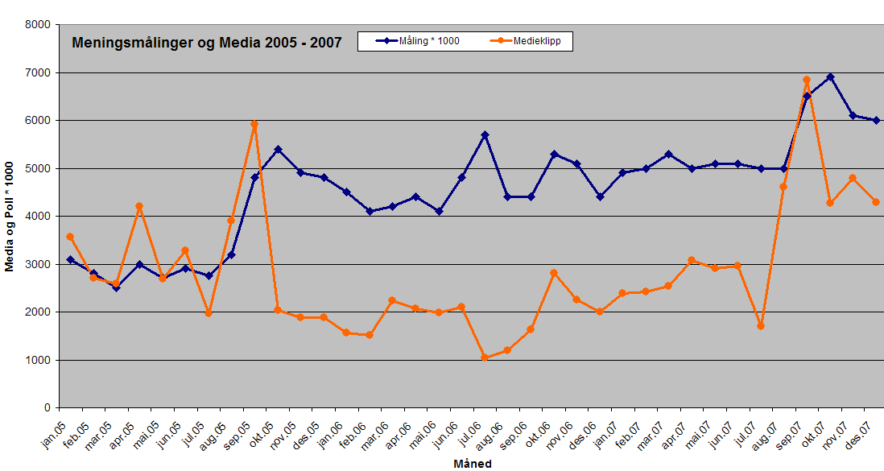

7. REGNSKAP/ØKONOMI
Resultatmessig viser regnskapet et overskudd på 1.768,112,- mot et budsjettert resultat på 1.298.074,-.
Av dette settes det av 1.100.000,- til fremtidige valgkamper, mens 668.112 går til styrking av egenkapitalen. Med nevnte disponering av overskuddet utgjør valgkampfondet ved inngangen til 2008 kr 2.000.000,-, mens egenkapitalen er på 1.402.686,-
Det henvises til egen sak på landsmøtet med fullstendig oppstilling og revisorerklæring.

8. KOMMUNIKASJON
Venstre sitt kommunikasjonsarbeid kan i 2007 kort sammenfattes til å omfatte medlemsbladet Liberal, internett (www.venstre.no), intranettet Venstre Pluss og mediearbeid. Vi legger i denne delen også inn en oversikt over Venstres oppslutning på meningsmålinger.

8.1 LIBERAL
Medlemsmagasinet har kommet ut med åtte utgaver i 2007. Fra nr. 1 2007 fikk bladet en ny layout, og gikk fra å være i avisformat til bladform (A4). Ansvarlig redaktør er Terje Breivik, og redaktør for avisen har vært Frode Fjeldstad. Venstres informasjonsteam fungerer som redaksjon (Steinar Haugsvær, Frode Fjeldstad, Jan Christian Kolstø og Martha Nilsson). En spesiell takk til Thomas Hansen, som er bladet designansvarlig.

Innholdet bærer naturlig nok preg av mye partistoff og intervjuer med sentrale Venstre-politikere. Det legges vekt på å innhente lokale saker. Her er vi avhengig av innspill fra folk lokalt. Folk har i år kommet med egenproduserte saker ferdig til trykk, noe vi setter stor pris på. Målet i 2008 er å bli mer lokal, blant annet gjennom å gi Venstres ordførere en større plass i bladet. Redaksjonen legger også vekt på å innhente innlegg fra folk i organisasjonen, samt trykke de som leveres til redaksjonen.

Opplaget av Liberal har naturligvis økt i takt med den positive medlemsutviklingen partiet har hatt det siste året. Noe som har ført til at vi måtte stramme inn antall utsendinger av siste nummer. Vi valgte å begrense oss til de som i løpet av de siste 3 årene hadde betalt kontingenten sin. Opplaget ved årsskiftet er ca. 10.000. Avisen går også ut til medlemmer av Unge Venstre, Venstrekvinnelaget og Liberale Studenter.
Liberal har følgende i 2007 hatt følgende mandat:
- Liberal fortsetter i tabloid avisformat med 10 utgivelser i året.
- Ansvarlig redaktør er generalsekretær.
- Informasjonsteamet fungerer som redaksjon for avisen.
- Redaksjonen bes om å holde seg orientert med aktiviteter i lokalleddet og dekke relevant stoff i samarbeid med dem.

8.2 INTERNETT
Sentralstyret ba i 2006 om en evaluering og endring i Venstres digitale kommunikasjon. En arbeidsgruppe vurderte hvordan Venstre bedre skal møte velgere og medlemmer via digitale medium. Dette førte i 2007 til omfattende endringer både på www.venstre.no og Venstre Pluss.

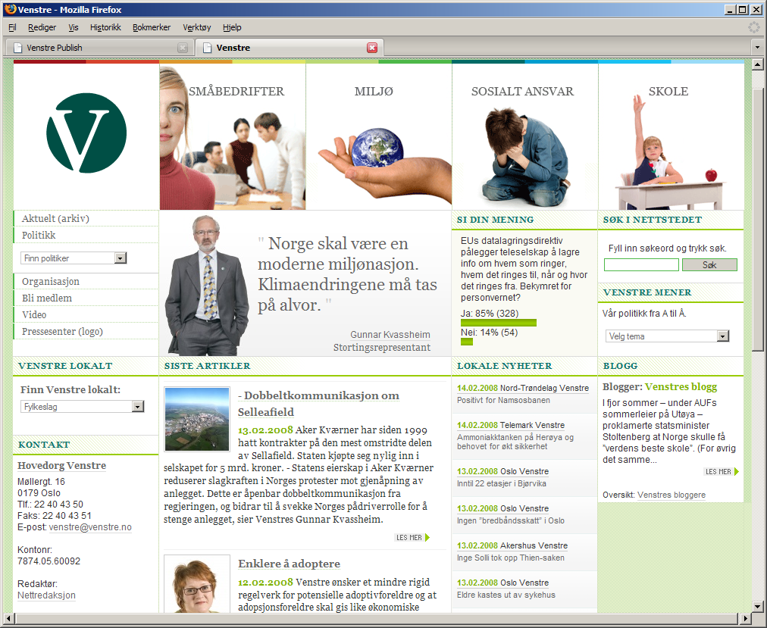

Endringene på internett kan kort sammenfattes slik:
- Nye nettsider 1. februar 2007
- Enklere system og mer brukervennlig publisering av nettsider.
- Lettere tilgang til Venstres politikk, politikere, politiske detaljer og profilområder.
- Tydeligere og mer enhetlig politisk profil
- Enhetlig grafisk profil
- Flere lokale lag på nett (nesten 300). En kraftig økning sammenlignet med 2006.
- Mer oppdatert informasjon. En kraftig økning i publiseringsaktiviteten på nettsidene.

8.3 VENSTRE PLUSS
Den nevnte evalueringen av Venstres digitale kommunikasjon, konkluderte også med behov for å forbedre Venstre Pluss. Dette arbeidet startet også i 2007.

Arbeidet var todelt:
- Ny server: Venstre Pluss er nå flyttet til en ekstern server for å sikre bedre driftsstabilitet i informasjonssystemet.
- I forbindelse med denne flyttingen har vi også restrukturert innholdet. Det er ryddet på skrivebordet og i mappestrukturen, med målsetningen om å senke terskelen til å benytte Venstres intranett.

Pressemeldinger og politiske utspill
Her gjennomføres det et omfattende arbeid for å synliggjøre Venstres politikk, og det meste av dette presenteres på www.venstre.no.

Dette materialet er også sortert på egne temasider på nett:
- Landsmøte: http://www.venstre.no/landsmote2007/
- Landsstyre: http://www.venstre.no/landsstyret
- Miljø: http://www.venstre.no/miljo
- Småbedrift: http://www.venstre.no/smaabedrift/
- Sosialt ansvar: http://www.venstre.no/sosialtansvar/
- Skole: http://www.venstre.no/skole/
- Distriktspolitikk: http://www.venstre.no/distriktspolitikk/
- Kultur: http://www.venstre.no/kultur/
- Lokaldemokrati: http://www.venstre.no/lokaldemokrati/
- Utenriks: http://www.venstre.no/utenriks/
- Ideologi: http://www.venstre.no/ideologi/
- Innvandring og integrering: http://www.venstre.no/integrering/
- Personvern: http://www.venstre.no/personvern

Det er også utarbeidet egne nettsider for hver enkelt politiker i Venstres ledelse og på Stortinget.

9. SKOLERING

9.1 VENSTRESKOLEN
Venstreskolen ble innført i 2006. Da fikk alle fylkeslag tilbud om å sende egne kursansvarlige til Oslo får å få innføring i konseptet. De fleste fylkene deltok, og har i ettertid aktivt følgt opp. I første hele ”driftsår”; 2007, har ca 110 – 120 lokallag hatt tilbud om Venstreskolen i til egne medlemmer og interesserte. Svært ofte blir kursene gjennomført i samarbeid med andre lokallag og/eller fylkeslaget, eller i regi av fylkeslaget.

9.2 VALGKAMP- OG KANDIDATSKOLERING
VHO gjennomførte ikke egne valgkampskoleringstiltak eller kandidatsamlinger. I en kommune- og fylkestingsvalgkamp er det mest hensiktmessig at skoleringen skjer lokalt/regionalt. VHO og/eller Stortingsgruppen deltok imidlertid hyppig både på fylkesvise samlinger og samlinger i regi av lokallag.

10. VALGKAMP
Venstre fikk i 2007 en oppslutning på 5,9 og 5,6 prosent i henholdsvis kommunestyre- og fylkestingsvalget. Dette er det beste lokalvalgresultatet for Venstre etter partisplittelsen i 1972.

Slik gikk lokalvalget 2007 for Venstre:
- Venstre fikk 126 flere kommunestyrerepresentanter og 10 flere fylkestingsrepresentanter (med unntak av Oslo), enn det vi hadde etter valget i 2003. I tillegg kom noen Venstre-representanter på felleslister og bygdelister.
- I de aller fleste fylker fikk Venstre flere kommunestyrerepresentanter enn i 2003. Bare Sogn og Fjordane (-4), Nord-Trøndelag (-1), Nordland (-1) og Finnmark (-1) hadde en liten tilbakegang, mens det er status quo i Vest-Agder.
- Flere fylker fordoblet omtrent antall kommunestyrerepresentanter. Dette gjaldt Østfold (økning på 64%), Hedmark (55%), Telemark (54%), Vestfold (47%) og Akershus (46%). Også Oppland, Buskerud, Rogaland og Hordaland hadde en pen økning i antall kommunestyrerepresentanter.
- 3 fylker; Akershus, Vestfold og Nord-Trøndelag hadde det til felles at Venstre etter valget var representert i samtlige kommunestyrer hvor vi stilte (egen) liste.
- I Østfold og Hedmark fikk Venstre et bedre valgresultat i samtlige kommuner i 2007 enn i 2003 (ikke medregnet felleslister). Akershus (Fet), Buskerud (Hol), Telemark (Tinn) og Troms (Målselv) var ikke langt unna, med et bedre valgresultat i samtlige kommuner unntatt én.
- I samtlige fylker med unntak av Rogaland hadde Venstre minst en enkeltkommune med et valgresultat over 10 %. På den annen side hadde Rogaland resultater som 9,2 i Stavanger og 9,1 i Haugesund.
- Totalt var det 57 kommuner hvor Venstre fikk over 10 % oppslutning (på ”rene” Venstre-lister).
- Av de 299 kommunene hvor Venstre stilte med ”rene lister” var det velgermessig framgang i 218, mens det var tilbakegang i 81.

10.1 LISTESTILLING
Venstre stilte ”rene” lister i 299 kommuner. I tillegg 14 felleslister med andre partier og 5 bygdelister med Venstre-medlemmer som toppkandidater i øvrige kommuner.

10.2 MATERIELL OG ANNONSERING
Planleggingen av valgkampen og materiell for lokale og regionale lag startet allerede i 2006.

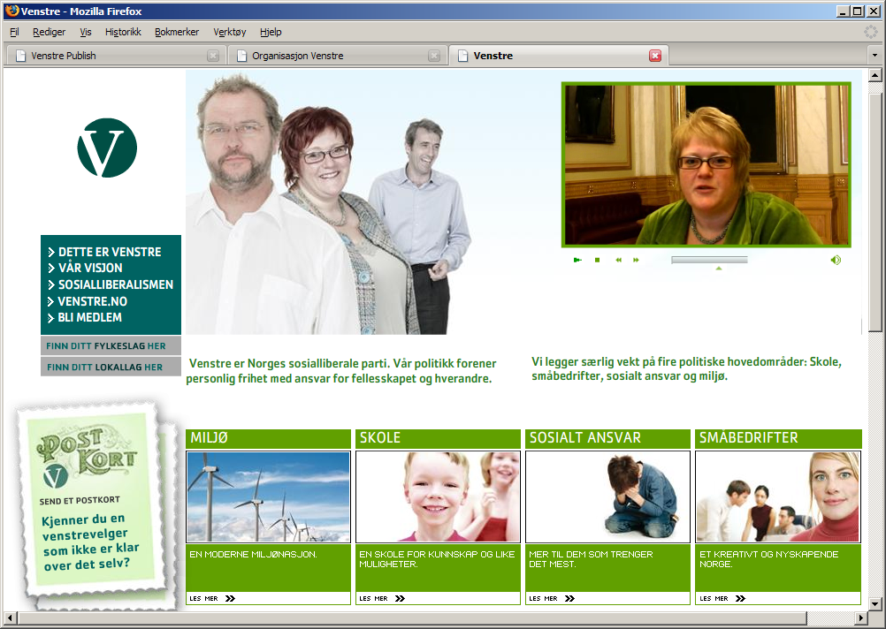 Venstres valgportal

I hovedsak gjennomførte VHO følgende tiltak:
- Lokalt materiell: De fleste brosjyremaler lå klart på nett fra desember 2006, ferdig nedlastbart. Oppsummert så vi en valgkamp med en meget tydelig politisk og grafisk profil på valgkampmateriellet.
- Sentralt materiell: Var ferdig før sommeren og fikk en grundig presentasjon på Landsstyremøtet i juni 2007. Det gjalt bl.a. brosjyre og kampanjemateriell via nettbutikk.
- Annonsekampanje: Her ble det lagt opp til et spleiselag mellom fylkeslag og VHO som fungerte godt, og som ga reell merverdi i form av økt annonsetrykk gjennom bonuser. Den sentrale kampanjen foregikk utelukkende på nett.
- Valgkampportal på nett: Som i 2005 utarbeidet VHO en kampanjeside for valget: http://www.venstre.no/valgkamp.
- Bistand i lokal mediearbeid: I juli distribuerte VHO en innleggsdatabase med politiske utspill til alle lokale lag.
11. SAMARBEID MED FYLKES- OG LOKALLAG
Venstres Hovedorganisasjon har i meldingsåret hatt god kontakt med lokal- og fylkeslag gjennom utsendinger, møter, kurs, pr. telefon, Venstre+ og ved reise- og møteaktivitet.

VHO har i meldingsåret sendt ut 3 lokallagssendinger (postsendinger). I tillegg har det gått ut en del informasjon til alle lag pr. e-post

I samband med vaglkampkampanjen samarbeidet VHO og flere av fylkeslagene tett. Gjennom et spleiselag endte vi opp med en tilnærmet landsdekkende annonsekampanje som sikret Venstre bred og solid synlighet (se og punk 10 ovenfor).

Det har også blitt orientert om: kontingentrutiner, medlemsoversikt, opplegg for fylkesårsmøter, landsmøtevedtak, informasjon om statsbudsjettet, miljødagen, Venstre+ og nye nettsider.

VHO samordna og organiserte sentralt besøk på samtlige fylkesårsmøter. I tillegg har en rekke sentrale Venstrepolitikere og stortingsrepresentanter stilt på en rekke møter og samlinger over hele landet. Det har også blitt lagt vekt på å imøtekomme ønsker om at sentralt besøk ved andre politiske –og organisatoriske tiltak i regi av lokal -og fylkeslag .

12. SAMARBEID MED VENSTRES FOLKEVALGTE
Det har vært bra kontakt mellom VHO og Venstre lokale folkevalgte. I meldingsåret har listestillingsarbeidet, valgkampgjennomføringen og oppfølging etter valget vert sentrale møtepunkt mellom VHO og lokale folkevalde.

Klimakampanjen ”Fremtida er en fornøyelse” ble lansert under Landsmøtet 2007.
Kampanjen og kampanjemateriellet ble følgt opp og benyttet i over 100 kommuner. Mange av landets kommuner igangsatte arbeidet med lokale klimaplaner og andre klimatiltak som direkte resultat av kampanjen. Dette var første gang VHO og Stortingsgruppa i fellesskap vi satset på et så målrettet opplegg der det meste av det pratiske arbeidet skulle utføres av våre lokale folkevalde. På bakgrunn av det må resultatet sies å være meget bra. All honnør til alle på lokalplan som stod på og bidrog til at opplegget ble en suksess.

Under valgkampen samarbeidet vi tett; VHO og lokalleddet, for å bidra til stor synlighet i kommunene. Både gjennom den sentrale annonseringskampanjen og ved mange enkeltvise henvendelser, begge veier, fikk Venstre rekordmange medieoppslag i valgkampen.

I god tid før valget gikk vi ut med skriftlig informasjon om fakta og gode tips for selve valgoppgjøret. Vi gjennomførte og en telefonkonferanse der om temaet i slutten på august. Etter valget følgte vi proaktivt opp en del kommuner, og hadde telefonisk og e – postkontakt med utallige andre hva gjaldt valgoppgjøret.

Rundt 130 lokale folkevalde deltok på kommunalkonferansen i Drammen i oktober. Hovedformålet for konferansen var å bidra til å gjøre alle tryggere på egen rolle som folkevald og på Venstres politikk og organisatoriske arbeid.
13. SAMARBEID MED SIDEORGANISASJONENE

13.1 NORGES UNGE VENSTRE (NUV)
VHO har også i 2007 hatt et nært og tett samarbeid med Norges Unge Venstre. Unge Venstre deltar på stort sett alle nivå i Venstre og tar initiativ til mye ny politikk. Over halvparten av de politiske uttalelsen som ble vedtatt av Venstres landsstyret i 2007, hadde Unge Venstre som forslagsstiller.

Lars Sponheim, Odd Einar Dørum, Torild Skogsholm, Anne-Margrethe Larsen, Trine Skei Grande, Andre Skjelstad, Ola Elvestuen og assisterende generalsekretær Rita Sletner besøkte i juli Unge Venstres sommerleir på Hove utenfor Arendal. Under sommerleiren og utover høsten sendte Unge Venstre med støtte fra All Different – All Equal kampanjen studenten Rabab Amidane fra Vest-Sahara på en turne for å informere om menneskerettighetssituasjonen i området.

Unge Venstres landsmøte fant sted i Ålesund 19.-21. oktober. Fra Venstre sentralt kom Odd Einar Dørum og Olaf Thommessen for å hilse landsmøtet. Anne Solsvik ble valgt til ny leder av Unge Ventre etter Lars-Henrik Michelsen.

Samarbeidet mellom sekretariatet i VHO og Norges Unge Venstre fungerer godt. Unge Venstre har i perioden utvidet sekretariatet sitt med en organisasjonssekretær for å kunne betjene økt medlemsmasse og –aktivitet. Sindre Hervig ble i august ansatt som ny generalsekretør etter Audun Rødningsby.

Unge Venstre holder en høy internasjonal profil. I 2007 ble demokratiprosjektene på Balkan og i Hviterussland videreført. I oktober arrangerte Unge Venstre Nordisk Liberal og Radikal Ungdoms kongress i samband med Ungdommens Nordiske Råd. I tillegg er Unge Vemstre aktiv i sine internasjonale paraplyorganisasjoner.
Unge Venstre fyller 100 år i 2009. En historiebokredaksjon er nedsatt og en avtale med et forlag er fremforhandlet. Flere forfattere er i sving for å skrive bidrag til boken. I den forbindelse har man ryddet Unge Venstres arkiv og det blir flyttet til Riksarkivet. Og for tredje år på rad ble det arrangert en bursdagsfest som oppvarming til den store feiringen i 2009.
13.2 NORGES VENSTREKVINNELAG
Norges Venstrekvinnelag (NVK) har vært representert i Venstres sentralstyre, landsstyre og på de ukentlige gruppemøtene i Stortingsgruppa. Torild Skogsholm har vært Venstrekvinnelagets leder i meldingsperioden.

NVK hadde i 2007 tre nasjonale konferanser:
- Oslo 3. mars: Venstres prinsipprogram og Nordområdepolitikk.
- Oslo 8. mars: ”Kvinners kår i 3.verden: Fri handel – frie kvinner”.
- Oslo 27. oktober: ”Politikerens ombodsrolle – sentralt og lokalt”

8.mars-seminaret var et fellesarrangement sammen med Krf og Høyre. Utover disse nasjonale samlingene har styret hatt syv telefonmøter og et møte i Oslo. I tillegg har det vørt en god del regionale og lokale arrangementer i regi av Venstrekvinnelaget.

13.3 NORGES LIBERALE STUDENTFORBUND (NLSF)
Liberale Studenter, som er navnet Venstres studentorganisasjon først og fremst benytter, har hatt en tett og god kontakt med Venstre i flere politiske prosesser i året som har gått. Organisasjonen har møtt i samtlige av Venstres landsstyremøter og på Landsmøtet, møter fast i stortingsgruppa, og har hatt en kontinuerlig dialog med Venstres representant i Stortingets utdannings- og forskningskomité samt rådgivere. Liberale Studenter har også deltatt med en representant i prinsipprogramarbeidet. Liberale Studenter har i perioden etablert en positiv egenkapital etter flere gjeldstunge perioder, først og fremst overfor lokale studentlag. Venstres økning av støtten i 2006 har vært viktig i så måte.

Liberale Studenter hadde i 2007 lokallag ved de 4 største universitetene, og etablerte kontaktpersoner ved flere andre universiteter og høgskoler. Trenden med vekst i antall medlemmer fortsatte. Det meste av aktiviteten foregikk som det skal også lokalt. Organisasjonen stilte alene eller i samarbeid med andre politiske grupperinger til valg på alle universiteter med listevalg. Dette gir stort utbytte i form av politikk og verv. 3 av organisasjonens tillitsvalgte hadde i året som gikk heltidsbetalte studenttillitsverv, hvorav 2 var i nasjonale studentorganisasjoner. Ytterligere 3 tillitsvalgte var representerte i nasjonale studentorganisasjoners landsstyrer, mens minst 4 medlemmer var representerte i universitetenes samskipnadsstyrer, hvorav én som styreleder. Disse posisjonene er fordelaktige for å vinne terreng for Venstres politiske løsninger for universiteter og høyskoler.

13.4 VENSTRES OPPLYSNINGSFORBUND (VO)
Venstres Opplysningsforbund (VO) er et studieforbund med egne vedtekter og økonomi. Medlemmene til VO er Venstre, Unge Venstre, Norges Venstrekvinnelag og Norges Liberale
Studentforbund. Astrid Megard Sollid var i meldingsåret daglig leder for VO, og det var til sammen tre ansatte ved kontoret i Steinkjer. Venstres Opplysningsforbund hadde i 2007 den høyeste studieaktiviteten i siden organisasjonen ble stiftet. Det ble gjennomført nær 200 studietiltak med i alt 3900 studietimer og 1350 deltakere. Størsteparten av studievirksomheten ble gjennomført på lokallagsnivå, som studieringer uten lærer. Venstres Opplysningsforbund har i 2007 videreførte arbeidet med å gi Balkan samfunnsfagbøker. Første fase av det store og viktige prosjektet “Fundament for utvikling av demokratiet på Balkan” ble realisert i Kosovo, Makedonia, Albania og Montenegro med samfunnsfagbøker for gymnaset. Samtidig har VHO kommet halvvegs i fase to, som er bøker til en studieenhet i samfunnsfag / statsvitenskap. Prosjektene inkludert prosjektledelse er i hovedsak finansiert av UD.

14. UTVALGS- OG KOMITEARBEID
Venstres har i meldingsåret hatt følgende utvalg/komitéer i arbeid:
Internasjonalt utvalg og valgkomite.

14.1 INTERNASJONALT UTVALG
Internasjonalt utvalg har som mandat å bidra til at Venstre markerer seg på utenrikspolitiske spørsmål, og å initiere og bidra til koordinering av demokratiseringsprosjekter.

Internasjonalt utvalg er oppnevnt av og underlagt sentralstyret. Medlemmene er: Øyvind Eggen (leder), Eva Kvelland (nestleder), Monica Tjelmeland, Eirik Sørlie, Harald Hove, Thomas Hegghammer, Gerd Wikan, Erling Kvernevik, Emily Awour (NVK) og Boye Bjerkholt (UV). I tillegg har utvalget knyttet til seg et nettverk på ca. 20 personer som utgjør en ressursgruppe.

Utvalget har arbeidet gjennom åpne møter om aktuelle utenrikspolitiske tema, som i noen tilfeller har resultert i notater til internt bruk eller forslag til politiske uttalelser. Høsten 2007 leverte utvalget et forslag til utviklingspolitisk manifest, som p.t. er til behandling i partiet. Utvalget har bidratt til utvikling av samarbeidet med CUF i Tanzania. Utvalget har også holdt løpende kontakt med Venstres representant i Stortingets utenrikskomite.

14.2 VALGKOMITÉ:
Landsmøtet 2007 valgte følgende til valgkomite 2007-2009:
Kjell Veivåg (leder), May Britt Vihovde (nestleder), Borghild Tenden, Rolf Nesheim, Gunnhill Andreassen, Geir Rune Nyhus, Erling Moe, Torild Skogsholm (NVK), Anne Solsvik (NUV), Marta Lindås (1. vara). Sekretær: Frode Fjeldstad. Komiteen startet sitt arbeid 22. september 2007, og la frem sin innstilling til landsmøtet lørdag 12. januar 2008. Innstillingen var enstemmig.

15. INTERNASJONAL AKTIVITET
Venstre er medlem i ”The European Liberal and Democratic Reformparty” (ELDR), den europeiske paraplyorganisasjonen for liberale parti, og Liberal International (LI), en verdensomfattende paraplyorganisasjon for liberale parti.

Venstre deltok på:
- LIs Executive Council Meeting i Hamburg 16.11.07 etterfulgt av en ideologikonferanse med fokus på frihetsbegrepet 17.11.07. Odd-Einar Dørum, Atle Hagtun, Boye Bjerkholt, Ola Elvestuen og Henning Kloster-Jensen deltok.
- LIs Executive Council Meeting i Cancun 28.-30.4.07 med focus på migrasjon. Trine Skei Grande deltok.
- ELDRs kongress i Berlin 18.-19.10.07: “A Liberal Europe for a free world”. Trine Skei Grande, Anne Margrethe Larsen, Terje Breivik, Boye Bjerkholt og Ingvild Boe Hornburg deltok.
- Etter søknad ble partiet innvilget støtte fra Norsk Senter for Demokratistøtte til et demokratiseringsprosjekt i Tanzania. Prosjektets hovedformål er å hjelpe et søsterparti, Civil United Front (medlem av LI), til å lage et internt opplæringsprogram inspirert av Venstre-skolen. Planlegging av prosjektet skjedde i 2006/07, mens gjennomføring vil finne sted i 2008.

LM-6

Årsregnskap for Venstres Hovedorganisasjon 2007

Venstres Hovedorganisasjon presenterer her regnskapet for aktiviteten i 2007.

Som det fremgår av regnskapet viser årsregnskapet et overskudd på kr 1.768.112,-.

De viktigste årsakene til overskuddet er høyere inntekter enn budsjettert (statsstøtte og medlemskontingenter) mens utgiftene ble litt i underkant av det som var budsjettert.

På inntektssiden er det kommet inn mer enn budsjettert i statsstøtte, medlemskontingenter, materiellsalg og renteinntekter, mens man kun fikk inn i underkant av 30.000,- av de budsjetterte 500.000,- på innsamlede midler til vakgkamp.

På utgiftssiden har man i forhold til budsjettet hatt et lite mindreforbruk på ca. 40.000,-.
På enkelte poster har man hatt et merforbruk i forhold til budsjettet. Dette gjelder bl.a. kontorkostnader (kopiering/porto), profilmateriell/nettbutikk og landsstyret. På andre poster har man imidlertid hatt et midreforbruk i forhold til budsjettet Dette gjelder bl.a. lønn, data/IT/telefoni, valgkamp og støtte til andre.

For ytterligere beskrivelse av organisatoriske og økonomiske forhold henvises det til notene til det vedlagte resultatregnskapet og balanse, samt til årsmeldingen for Venstres Hovedorganisasjon for 2007.

Forutsetningen om fortsatt drift er lagt til grunn ved utarbeidelse av årsregnskapet.
Virksomheten er lokalisert i kontorbygg i Møllergata 16 i Oslo sentrum og forurenser ikke det ytre miljø. Venstres Hovedorganisasjon er en inkluderende arbeidslivsvirksomhet (IA-bedrift). Likestillingen er ivaretatt både i sentralstyret og de direktevalgte i landsstyret. Det er 4 menn og 3 kvinner i sentralstyret og 3 menn og 3 kvinner blant de direkte valgte i landsstyret.

Oslo, 10. mars 2008

Lars Sponheim /s/
Leder

Trine Skei Grande /s/ Terje Breivik /s/
1. nestleder Generalsekretær
LM-6

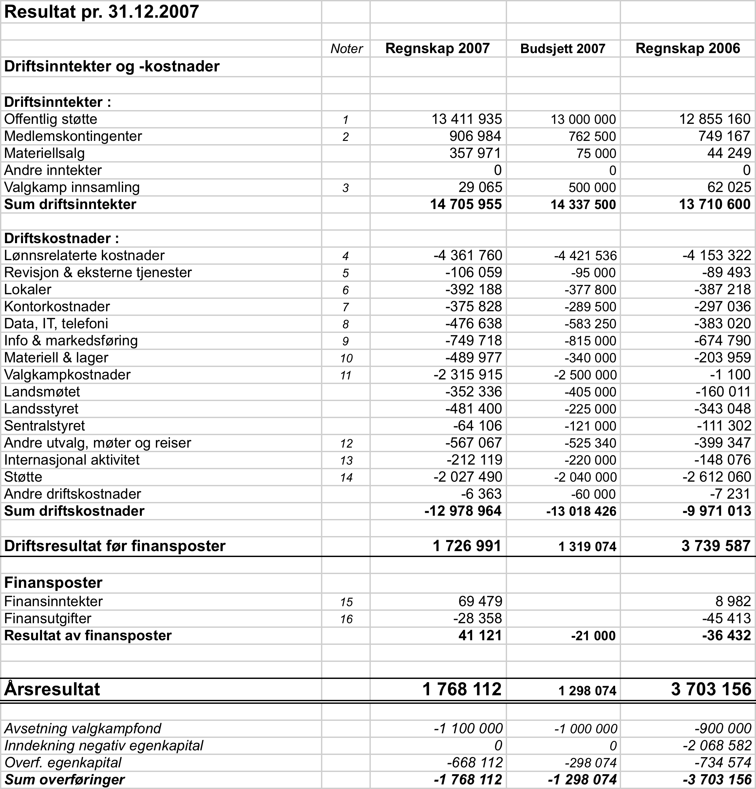

LM-6

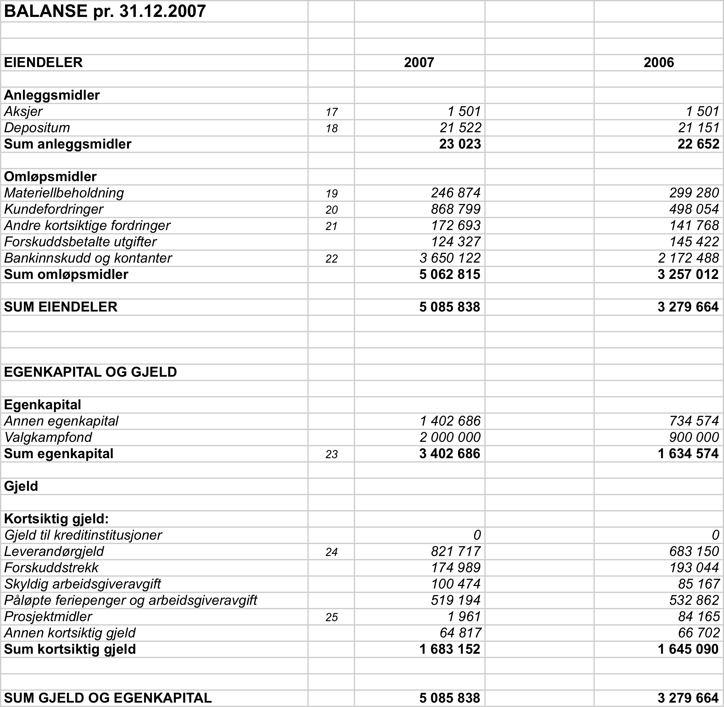
LM-6

Noter til regnskapet

1. Offentlig støtte
Posten består av statsstøtte (13.343.656) og prosjektstøtte (68.279).
Statsstøtten er et resultat av de årlige forhandlinger i forbindelse med statsbudsjettet og er basert på en grunnstøtte samt stemmestøtte.
Prosjektstøtte fra Norsk senter for demokratistøtte gjelder et demokratiprosjekt i Tanzania i regi av Venstres Afrika-gruppe (Erik Ringnes, Eirik Sørlie og Henning Kloster-Jensen).

2. Medlemskontingenter
Det ble i 2007 innbetalt ialt kr. 1.835.578 i kontingenter fra Venstres medlemmer. Av dette utgjorde fylkeslagenes andel 536.810,-, mens lokallagenes andel utgjorde 391.784,-.
Venstres hovedorganisasjon fikk dermed kr. 906.984,- i kontingentinntekter til sentralleddet.
Det henvises det til årsmeldingen for oppsett over medlemsfordeling pr. fylke.

3. Valgkamp innsamling
Det ble samlet inn kr. 29.065,- i løpet av 2007. Pengene kom fra 1 bedrift og 7 enkeltpersoner. Ingen av gavene var på beløpsgrensen kr. 30.000,- eller mer.

4. Lønnskostnader
Venstres Hovedorganisasjon har i 2007 hatt syv ansatte i 100%-stilling, én i 80% stilling i perioden 1/1-31/3, én i 50% stilling og én i 45% stilling. Generalsekretærens stilling ble fra 01.11.2007 redusert til 50% stilling da han samtidig ble sekretariatsleder for Venstres Stortingsgruppe i 50% stilling. Generalsekretæren har mottatt lønn og godtgjørelse på totalt kr. 706.134,-. I tillegg har 2. nestleder vært frikjøpt i 50% stilling.
Utover dette mottar partilederen et honorar på kr 124.920,- pr. år, mens 1. nestleder mottar et honorar på kr. 62.460,- pr år.

Posten lønnskostnader består av:
Lønn, feriepenger og AGA 4.046.501,-
Obligatorisk tjenestepensjon 105.805,-
Personalforsikringer: 26.565,-
Div. sosiale utgifter 182.889,-

Totalt: 4.361.760,-

5. Revisjon og eksterne tjenester
Posten består av revisjonskostnader (kr. 45.750,-) og kostnader knyttet til trykking, pakking og utsending av medlemskontingentkrav inkl. purringer og klargjøring for eFakturering av kontingentkrav (kr. 60.309,-).

6. Lokaler
Posten består av lokalleie, strøm, kontorforsikring og renhold på i alt kr. 392.188,-

7. Kontorkostnader
Posten består av kopiering, frankering/porto, inventar/utstyr, kontorrekvisita og aviser på i alt kr. 375.828,-.
LM-6

8. Data, IT, telefoni
Posten består av datamaskiner, programvare og -lisenser, bredbånd, telefoni/mobiltelefoni på ialt kr. 476.638,-.

9. Info og markedsføring
Posten består i hovedsak av produksjon av medlemsavisen Liberal.no (kr. 593.542,-). Forøvrig består posten av trykksaker, prinsipp programmet, annonser, katalogoppføringer og kjøp av meningsmålinger. Totalt kr. 749.718,-

10. Materiell og lager
Posten består av kjøp av profilmateriell (kr. 284.265,-) for salg gjennom nettbutikken og lagerleie samt ekspedering av bestillinger for dette (kr. 205.712,-).

11. Valgkampkostnader
Posten består av valgkampannonser på internettsider i diverse aviser (957.195,-), valgkamptilskudd til fylkeslagene (728.403,-), kampanjesider på www.venstre.no (243.563,-) og valgkamptilskudd til prioriterte kommuner (150.119,-). Utover dette inneholder posten valgkampskolering, valgkampreiser, brosjyremaler, valgkampbrosjyrer og valgvake.

12. Andre utvalg, møter og reiser
Posten består av kommunalkonferansen 2007 (kr. 128.852,-), reiseutgifter (kr. 102.157,-), prinsipp programkomiteen (kr. 57.729,-) Internasjonalt utvalg og valgkomiteen (kr. 59.824,-), i tillegg til egne og andres møter og arrangementer samt gaver.

13. Internasjonal aktivitet
Posten består i hovedsak kontingenter til Liberal International og ELDR (ca. kr. 102.000,-)
og deltagelse på møter i regi av disse organisasjonene.
I tillegg inngår i denne posten kostnader til et demokratiprosjekt i Tanzania (kr. 68.279,-) som er finansiert gjennom prosjektmidler fra Norsk Senter for Demokratistøtte (jfr. note nr. 1)

14. Støtte
Norges Unge Venstre: 1.334.365,-
Norges Venstrekvinnelag: 100.000,-
Liberale Studenter: 44.195,-
Venstres Opplysningsforbund: 300.000,-
Nominasjonsmøter i fylkeslagene: 227.357,-
Støtte til andre (bl.a Amnesty Int): 21.573,-

15. Finansinntekter
Posten består av renteinntekter av midler på Venstres bankkonti (kr. 54.719,-) og utbytte på aksjer i Dagbladet og Vårt Land (kr. 3.425). Utover dette er det tilbakeført en tidligere avsetning på gamle leverandørposter (kr. 11.336).

16. Finansutgifter
Bankgebyrer og bruk av nettbank/bankkort: kr. 27.767,-
Renter på leverandørgjeld: kr. 591,-

LM-6

17. Aksjer
Aksjeporteføljen ved årsskiftet er 30 aksjer i Dagbladet AS pålydende 50,- med en bokført verdi på 1.500,-.
10 aksjer i selskapet Vårt Land AS pålydende kr. 10,-. Disse er bokført med en verdi på 1,-.

18. Depositum
Depositum for frankeringsmaskin hos Posten, og for husleie for generalsekretær, i alt kr. 21.522,-

19. Materiellbeholdning
Verdien på profilmateriellet i nettbutikken anslås til ca 267.000,-

20. Kundefordringer
Posten består i hovedsak av ”interne kunder”, dvs. Venstres lokallag og fylkeslag.

21. Andre kortsiktige fordringer
Posten består av egenandeler for deltagelse på landsmøtet 2007 og kommunalkonferansen 2007 som ved årsskiftet ennå ikke var innbetalt.

22. Bankinnskudd og kontanter
Posten består av kontanter (kr. 270,-) og bankinnskudd fordelt på 6 forskjellige bankkonti (kr. 3.649.852,-).

23. Egenkapital
Inngående balanse egenkapital: kr: 1.634.574,-
+ Årets resultat kr: 1.768.112,-
= utgående balanse egenkapital: kr: 3.402.686,-
som fordeler seg på valgkampfond (kr. 2.000.000,-) og annen egenkapital (kr. 1.402.686,-).

24. Leverandørgjeld
Posten kan deles inn i hhv. ”interne leverandører”, dvs. Venstres lokallag og fylkeslag som VHO skylder penger (opptjent kontingent 2. Halvår 2007) og ”eksterne leverandører”:

Saldo ”interne” leverandører: kr. 619.375,-
Saldo ”eksterne” leverandører: kr. 193.349,-

25. Prosjektmidler
Posten består av det resterende av prosjektmidler fra Norsk Senter for Demokratistøte til et demokratiprosjekt i Tanzania. Av totalt mottatt 70.240,- står det igjen kr. 1.961,- som ikke er benyttet og som dermed skal tilbakebetales til NDS.
LM-6
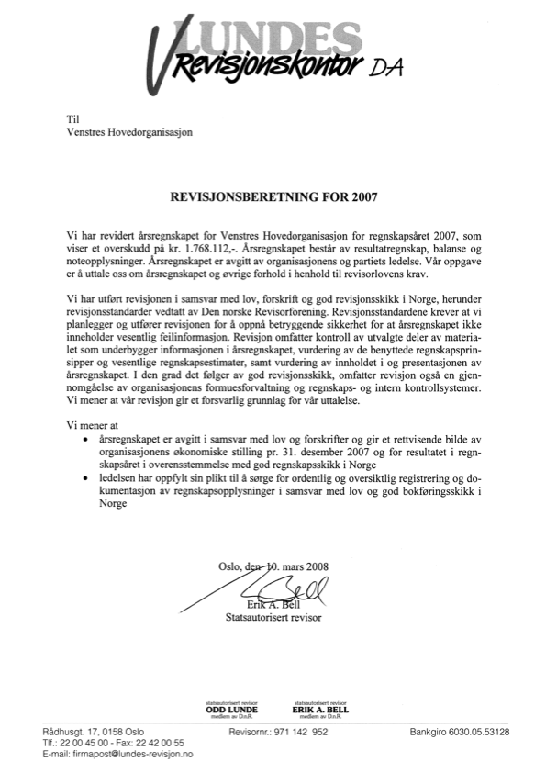
LM-7

Kontingent 2009

Landsstyret si innstilling:

Den sentrale kontingenten blir uforandra i 2009.
Det vil seie kr 150,- for vanlege medlemmer og kr 50,- for studentar.

LM-8

Politiske fråsegner

Du finn dei politiske fråsegnene i eit eige hefte.

LM-9

Tema:
”Det sosiale og liberale kunnskapssamfunnet 2020”

Venstre sitt landsmøtet i 2007 valde ”Det sosiale og liberale kunnskapssamfunnet 2020” som tema for årets landsmøte.

Innleiarar laurdag 12.april:

Jan Björklund
Leiar av Folkpartiet Liberalerna og utbildningsminister i Sverige

Vigdis Ystad
Professor ved Senter for Ibsenstudiar

Odd Einar Dørum
Stortingsrepresentant for Venstre og medlem av Kyrkje-, utdannings- og forskingskomiteen

Innleiarar sundag 13.april:

Alvhild Hedstein
Direktør og medlem av Lågutsleppsutvalet

Per Espen Stoknes
Org. psykolog og førstelektor II, BI

Gunnar Kvassheim
Stortingsrepresentant for Venstre og leiar av energi- og miljøkomiteen

LM-10

Val

Valkomiteen si innstilling til:

1. Sentralstyre 2008-2010

Leiar:
Lars Sponheim, Hordaland

1. Nestleiar:
Trine Skei Grande, Oslo

2. Nestleiar:
Ola Elvestuen, Oslo (ny)

Sentralstyremedlemmer:
Kari Østervold Toft, Hordaland
Eva Kvelland, Vest-Agder
Helge Solum Larsen, Rogaland (ny)
Roar Sollied, Troms (ny)

I sentralstyret møter og leiaren for Noregs Unge Venstre og Noregs Venstrekvinnelag, med røysterett. Dei har personleg vara.

Varamedlemmer:
1.vara: Gunn Berit Gjerde, Møre og Romsdal (ny)
2.vara: Lars Peder Nordbakken, Akershus (ny)
3.vara: Tonje Løwer Gurholt, Telemark (ny i dette verv)
4.vara: Helge Stiksrud, Buskerud (ny)

Sentralstyret sine medlemmer og varamedlemmer inngår automatisk som medlemmer og varamedlemmer av landsstyret jmf. Venstre sine vedtekter § 7b.

2. Landsstyre 2008-2010

Direkte valde medlemmer:
Odd Einar Dørum, Oslo
Guri Melbye, Sør-Trøndelag
Eivind Brenna, Oppland
Berit Woie Berg, Nordland
Alfred Bjørlo, Sogn og Fjordane (ny)
Britt Fladmark Holta, Østfold (ny)

Varamedlemmer:
1. vara: Anniken Holtnæs, Akershus (ny)
2. vara: Øystein Haga, Aust-Agder (ny)
3. vara: Trine Noodt, Finnmark (ny)
4. vara: Tone M. Andersen, Vestfold (ny)
5. vara: Morten Andersen, Hedmark (ny)
6. vara: Mikkel Dobloug, Oppland (ny)

LM-10

Landsstyret si innstilling til:

3. Redaksjonsnemnd for politiske fråsegner på landsmøtet 2009

Alfred Bjørlo (leiar), Sogn og Fjordane
Lillian Hessen, Troms
Saynab Mohamud, Hedmark
Eivind Enoksen, Rogaland
Ellen C. Kvalsund, Møre og Romsdal

1. vara: Gry Bøhmer, Akershus
2. vara: Torgeir Fossli, Telemark

+ Medlem vald av Unge Venstre
+ Medlem vald av Noregs Venstrekvinnelag

LM-11

Vedtektsendringar

Det er kome inn fem framlegg til vedtektsendringar innan fristen.
Landsstyret si innstilling vert delt ut ved møtestart.

Forslag 1:
Forslagsstiller: Unge Venstre
Type: Endringsforslag
Sted: § 6 II c)
Forslag: Valg av landsstyremedlemmer. Det første og det tredje ordinære landsmøtet i stortingsperioden velger leder av internasjonalt utvalg og seks medlemmer og seks varamedlemmer til landsstyret.

Begrunnelse:
Å ha internasjonalt utvalgs leder i Landsstyret sikrer et bindeledd mellom det landsmøtevalgte organet og et viktig utvalg. På samme måte kan internasjonalt utvalg ta direkte signaler fra Landsstyret.

Forslag 2:
Primært:
Forslagsstiller: Unge Venstre
Type: Endringsforslag
Sted: § 6 e) 2:
Forslag: Dernest har de tilknyttede organisasjonene Norges Unge Venstre, Norges Venstrekvinnelag og Norges Liberale Studentforbund 10% av de totale utsendingene fordelt etter medlemstall, dog slik at hver organisasjon har minst 2 delegater.

Begrunnelse:
I og med det gode valgresultatet og den dynamiske utregningsmodellen for delegater har alle fylkeslag økt sine delegasjoner til Landsmøtet. Siden sideorganisasjonene ikke har et stemmetall å vise til direkte har deres faste antall blitt relativt mindre. Dette forslaget lager en dynamisk modell som gjør at også sideorganisasjonene tar del i veksten i partiet og landsmøtet.

Sekundært:
Forslagsstiller: Unge Venstre
Type: Endringsforslag
Sted: § 6 e) 2:
Forslag: Dernest har de tilknyttede organisasjonene Norges Unge Venstre, Norges Venstrekvinnelag og Norges Liberale Studentforbund 23 utsendinger fordelt etter medlemstall, dog slik at hver organisasjon har minst 2 delegater.

Begrunnelse:
Dette forslaget øker sideorganisasjonenes delegatantall til høyde med det største fylkeslaget, slik det omtrentlig har vært gjennom flere landsmøter.

LM-11

Forslag 3:
Forslagsstiller: Unge Venstre
Type: Tilleggsforslag
Sted: § 3 II J) i Mønstervedtekter for fylkeslag, etter andre setning.
Fortslag: I tillegg har valgnemnda et medlem valgt av Unge Venstre og eventuelt et medlem valgt av Venstrekvinnelaget.

Forslag 4:
Forslagsstiller: Unge Venstre
Type: Endringsforslag
Sted: § 3 II J) i Mønstervedtekter for fylkeslag, andre setning
Forslag: fem erstattes med fire

Forslag 5:
Forslagsstiller: Unge Venstre
Type: Tilleggsforslag
Sted: § 7 c) i Mønstervedtekter for fylkeslag, etter andre setning.
Forslag: Unge Venstre og eventuelt Venstrekvinnelaget oppnevner et medlem av nominasjonsnemnda hver.

Begrunnelse:
Dette forslaget gjør at vedtektene sier det samme om sideorganisasjonenes representasjon i fylkesstyret, VO-utvalg, valgnemnd og nominasjonsnemnd.

LM-12

Avslutting

Hald deg oppdatert om landsmøtet:

www.venstre.no/lm2008

Velkommen!

 Olaf Thommessen ble innvilget permisjon fra nestledervervet f.o.m. 2.november 2007.
 Olaf Thommesse fikk innvilget permisjon fra nestledervervet fom 2.november 2007. Vararekken til sentralstyret rykket da en plass opp, slik at Arnfinn Ellingsen ble fast møtende sentralstyremedlem.

